in



**PENGARUH PERSEPSI MEREK, PERSEPSI IKLAN MEDIA SOSIAL**

## DAN KEPERCAYAAN KONSUMEN TERHADAP MINAT BELI DI

**TOKO GREENHOOD TEGAL**

**Skripsi**

Oleh:

**Dede Khaerul Amin**

**NPM 4120600033**

Diajukan Kepada:

**Program Studi Manajemen**

**Fakultas Ekonomi Dan Bisnis**

**Universitas Pancasakti Tegal**

**2024**



**PENGARUH PERSEPSI MEREK, PERSEPSI IKLAN MEDIA SOSIAL**

## DAN KEPERCAYAAN KONSUMEN TERHADAP MINAT BELI DI

**TOKO GREENHOOD TEGAL**

**Skripsi**

Diajukan Untuk Memenuhi Persyaratan Menyusun Skripsi pada

Fakultas Ekonomi dan Bisnis Universitas Pancasakti Tegal

Oleh:

**Dede Khaerul Amin**

**NPM 4120600033** Diajukan Kepada:

**Program Studi Manajemen**

**Fakultas Ekonomi Dan Bisnis**

**Universitas Pancasakti Tegal**

**2024**



## PENGARUH PERSEPSI MEREK, PERSEPSI IKLAN MEDIA SOSIAL

**DAN KEPERCAYAAN KONSUMEN TERHADAP MINAT BELI DI TOKO GREENHOOD TEGAL**

**Skripsi** Oleh:

**Dede Khaerul Amin**

**4120600033**

**Disetujui Untuk Ujian Skripsi**

**Tanggal: 19 Oktober 2024**

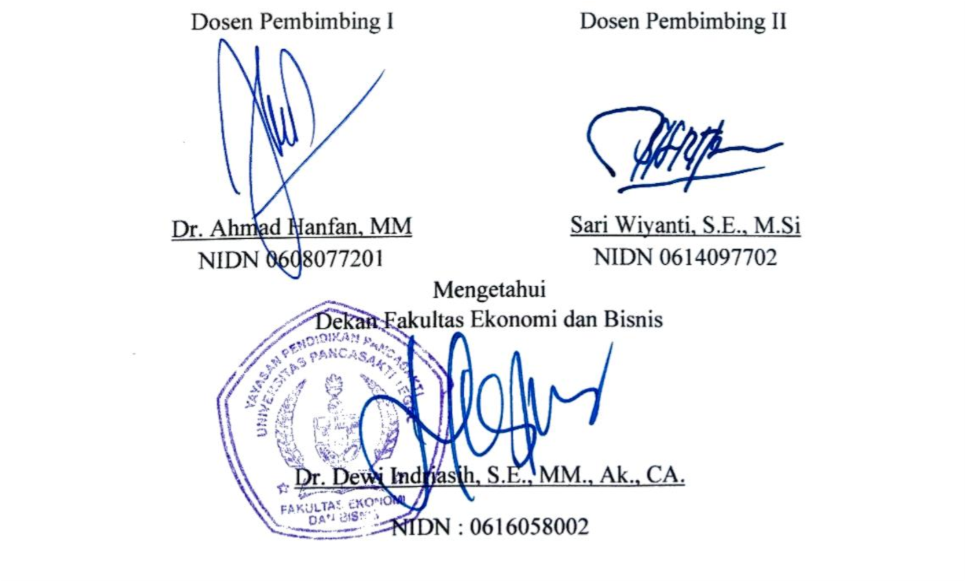

**Pengesahan Skripsi**

Nama : Dede Khaerul Amin

NPM : 4120600033

Judul : Pengaruh Persepsi Merek, Persepsi iklan Media Sosial Dan Kepercayaan

Konsumen Terhadap Minat Beli Di Toko Greenhood Tegal Telah diuji dan dinyatakan lulus dalam ujian skripsi, yang dilaksanakan pada,

Hari : Sabtu

Tanggal : 11

Januari 2025

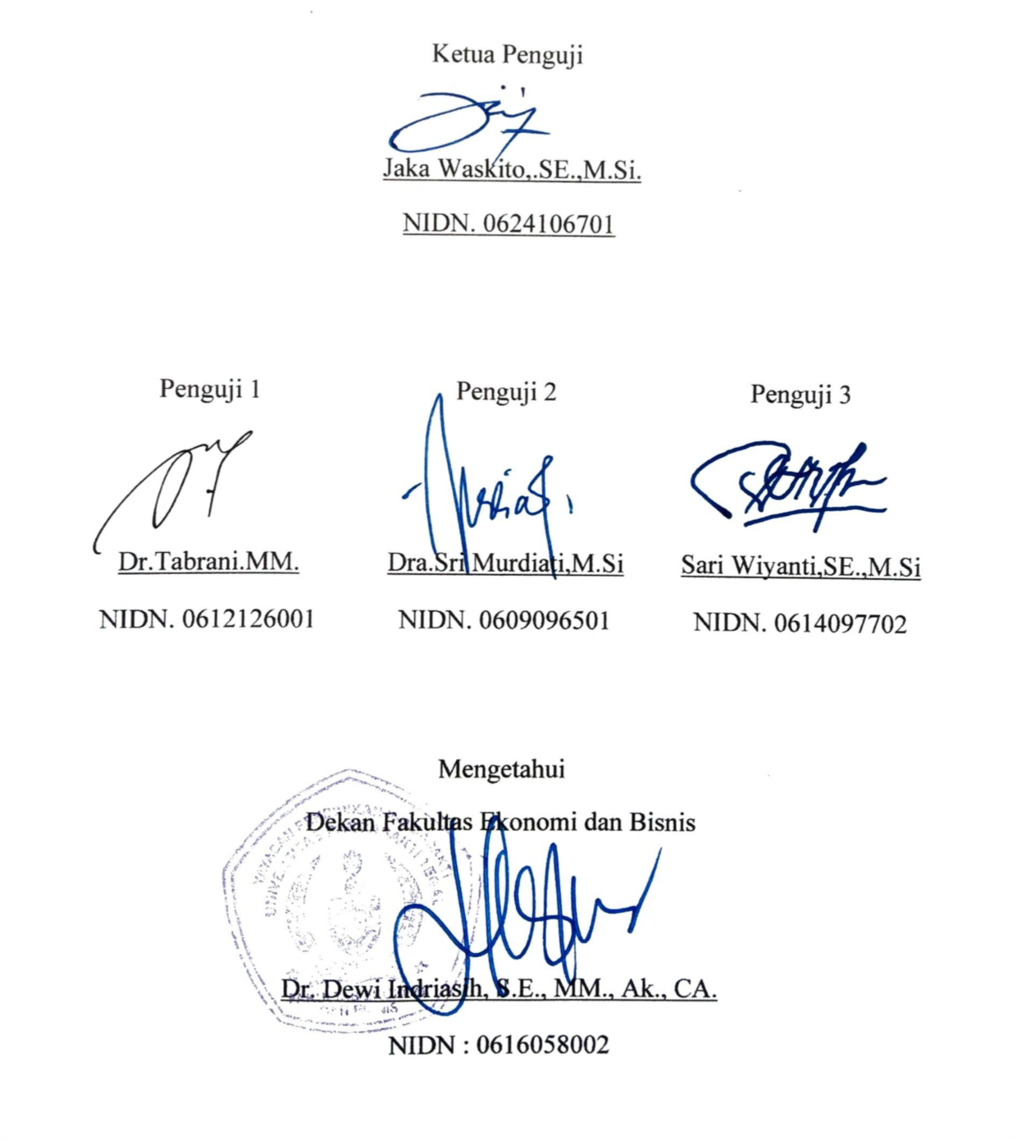

**MOTTO DAN PERSEMBAHAN**

**MOTTO**

**“Tiada keberhasilan tanpa doa dan restu dari orang tua”**

**PERSEMBAHAN** 1. Atas rahmat, kasih, dan karunia-Nya, saya dapat

menyelesaikan skripsi ini dengan rasa bangga. Setiap perjalanan awal sampai akhir ini adalah bukti atas penyertaan-Mu yang maha Esa.

1. Kepada kedua orangtua saya Alm. Bpk Agus S. dan Ibu Badriyah, yang selalu menjadi sumber kekuatan saya, yang dengan doa, cinta, dan pengorbanannya senantiasa mendukung selalu. Semua yang kuraih hari ini adalah karena kalian.
2. Kepada dosen pembimbing Ibu Sari Wiyanti, SE,. M.Si dan Bapak Dr. Ahmad Hanfan, M.M, terima kasih atas bimbingan, ilmu, dan arahan yang telah mengantarkanku menyelesaikan penelitian ini. Juga kepada semua dosen yang telah memberikan bekal ilmu pengetahuan selama masa studi

saya.

1. Untuk Mas Dwika Achmad Syaefullah yang telah memberikan ijin penelitian di toko Greenhood Tegal.
2. Untuk setiap perjuangan, kesabaran, dan keberanian yang telah dilalui, saya ucapkan terima kasih pada diriku sendiri karena tidak pernah menyerah meski jalan terasa berat.
3. Untuk teman-teman komunitas musik dan lagu-lagu band Apollo 10 yang sudah menemani disetiap perjalanan pembuatan skripsi ini dari awal hingga akhir bab 5.
4. Untuk band saya Movement Culture dan Oew Roots yang memberikan

kesenangan disela-sela kepusingan yang menghantui disetiap pembuatan skripsi ini

## PERNYATAAN KEASLIAN DAN PERSETUJUAN PUBLIKASI

Saya yang bertanda tangan dibawah ini:

Nama : Dede Khaerul Amin

NPM : 4120600033

Program Studi : Manajemen

Konsentrasi : Manajemen Pemasaran

Menyatakan bahwa skripsi yang berjudul:

### “PENGARUH PERSEPSI MEREK, PERSEPSI IKLAN MEDIA SOSIAL

**DAN KEPERCAYAAN KONSUMEN TERHADAP MINAT BELI DI TOKO GREENHOOD TEGAL”**

1. Merupakan hasil karya sendiri, dan apabila dikemudian hari ditemukan adanya bukti plagiasi, manipulasi dan/atau pemalsuan data mupun bentuk-bentuk kecurangan lain, saya bersedia untuk menerima sanksi dari Fakultas Ekonomi dan Bisnis Universitas Pancasakti Tegal.
2. Saya mengijinkan untuk dikelola oleh Fakultas Ekonomi dan Bisnis Universitas Pancasakti Tegal sesuai dengan norma hukum dan etika yang

berlaku.

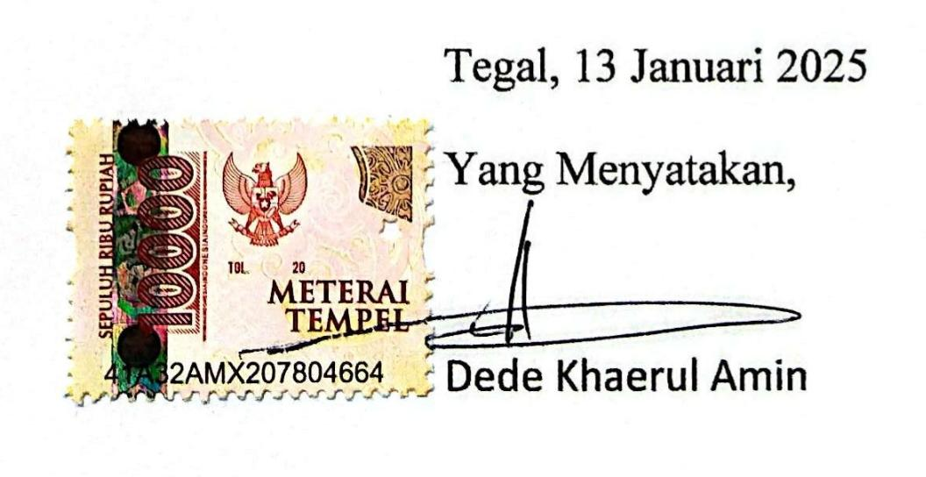Demikian surat pernyataan ini saya buat dengan penuh tanggung jawab.

**ABSTRAK**

### Dede Khaerul Amin, 2024, Pengaruh Persepsi Merek, Persepsi Iklan Media Sosial Dan Kepercayaan Konsumen Terhadap Minat Beli Di Toko Greenhood Tegal

Tujuan penelitian ini adalah 1) untuk mengetahui pengaruh persepsi merek terhadap minat beli, 2) untuk mengetahui pengaruh persepsi iklan media sosial terhadap minat beli, 3) untuk mengetahui pengaruh kepercayaan konsumen terhadap minat beli, 4) Untuk mengetahui pengaruh persepsi merek, persepsi iklan media sosial, dan kepercayaan konsumen secara simultan terhadap minat beli.

Populasi pada penelitian ini yaitu konsumen Toko Greenhood Tegal. Teknik pengambilan sampling yang digunakan adalah *purposive sampling*. Dengan tingkat kesalahan pengambilan sebesar 10%. Sampel yang digunakan pada penelitian ini adalah 100 responden. Teknik analisis data yang digunakan adalah analisis regresi berganda.

Kesimpulan penelitian ini yaitu: 1) persepsi merek berpengaruh terhadap minat beli, hal ini dibuktikan dengan nilai signifikansi 0,000 < 0,05 yang artinya H1 diterima. 2) persepsi iklan media sosial berpengaruh positif terhadap minat beli, hal ini dibuktikan dengan nilai signifikansi nilai signifikansi 0,000 < 0,05 yang artinya H2 diterima. 3) kepercayaan konsumen berpengaruh positif terhadap minat beli, hal ini dibuktikan dengan nilai signifikansi 0,001 < 0,05 yang artinya H3 diterima. 4 persepsi merek, persepsi iklan media sosial dan kepercayaan konsumen secara bersama-sama terhadap minat beli pada Toko Greenhood Tegal, hal ini dibuktikan dengan nilai signifikansi dengan nilai signifikan 0,000 < 0,05, artinya H4 diterima.

### Kata Kunci : Persepsi Merek, Persepsi Iklan Media Sosial, Kepercayaan Konsumen dan Minat Beli

***ABSTRACT***

***Dede Khaerul Amin, 2024, The Influence of Brand Perception, Social Media***

***Advertising Perception and Consumer Trust on Purchase Interest at the Greenhood Tegal Store***

*The objectives of this study are 1) to determine the effect of brand perception on purchase interest, 2) to determine the effect of social media advertising perception on purchase interest, 3) to determine the effect of consumer trust on purchase interest, 4) to determine the effect of brand perception, social media advertising perception, and consumer trust simultaneously on purchase interest.*

*The population in this study were consumers of Toko Greenhood Tegal. The sampling technique used was purposive sampling. With a sampling error rate of 10%. The sample used in this study was 100 respondents. The data analysis technique used was multiple regression analysis.*

*The conclusion of this study is: 1) brand perception influences purchase intention, this is evidenced by a significance value of 0.000 <0.05, which means H1 is accepted. 2) perception of social media advertising has a positive effect on purchase intention, this is evidenced by a significance value of 0.000 <0.05, which means H2 is accepted. 3) consumer trust has a positive effect on purchase intention, this is evidenced by a significance value of 0.001 <0.05, which means H3 is accepted. 4) brand perception, perception of social media advertising and consumer trust together on purchase intention at Toko Greenhood Tegal, this is evidenced by a significance value of 0.000 <0.05, meaning H4 is accepted.*

***Keywords: Brand Perception, Social Media Advertising Perception, Consumer***

***Trust and Purchase Intention***

**KATA PENGANTAR**

Puji Syukur kepada Allah SWT, berkat Rahmat, Hidayah dan Karunia – Nya kepada kita semua, sehingga kami dapat menyelesaikan skripsi dengan judul

“**Pengaruh Persepsi Merek, Persepsi Iklan Media Sosial, dan Kepercayaan Konsumen Terhadap Minat Beli di Toko Greenhood Tegal**”. Skripsi ini disusun sebagai salah satu syarat untuk menyusun skripsi pada Program Strata (S1) di Program Studi Manajemen Fakultas Ekonomi dan Bisnis Universitas Pancasakti Tegal.

Peneliti menyadari dalam penyusunan skripsi ini tidak akan selesai tanpa bantuan dari berbagai pihak, sehingga skripsi ini dapat terselesaikan dengan baik. Maka dari itu pada kesempatan ini, kami mengucapkan terima kasih kepada:

1. Dr. Dewi Indriasih, MM., Ak., CA., selaku Dekan Fakultas Ekonomi dan BisnisUniversitas Pancasakti tegal.
2. Ira Maya Hapsari, S.E, M.Si, selaku Ketua Program Studi Manajemen FakultasEkonomi dan Bisnis Universitas Pancasakti Tegal, yang sudah membimbing, memberikan saran dan motivasi kepada peneliti.
3. Dr. Ahmad Hanfan, MM., selaku Dosen Pembimbing I yang sudahmembimbing, memberikan saran dan motivasi kepada peneliti.
4. Sari Wiyanti, S.E., M.Si., selaku Dosen Pembimbing II yang sudah membimbing,memberikan saran dan motivasi kepada peneliti.

Kami menyadari skripsi ini tidak lepas dari kekurangan, maka kami mengharapkan saran dan kritik demi kesempurnaan proposal penelitian untuk

skripsi ini.

Akhir kata peneliti mengucapkan terima kasih untuk bimbingan dan bantuan dalam menyelesaikan skripsi ini, semoga Allah membalas dalam kebaikan. Peneliti berharap untuk skripsi ini berguna bagi para pembaca dan pihak-pihak yang

berkepentingan.

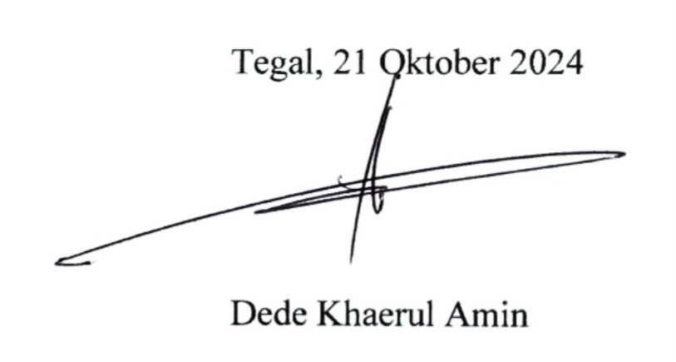

**DAFTAR ISI**

### HALAMAN JUDUL .............................................................................................. i PENGARUH PERSEPSI MEREK, PERSEPSI IKLAN MEDIA SOSIAL DAN ....................................................................................................................... iii PENGESAHAN SKRIPSI ................................................................................... iv PERNYATAAN KEASLIAN DAN PERSETUJUAN PUBLIKASI .............. vii

**KATA PENGANTAR ........................................................................................... x DAFTAR ISI .......................................................................................................... 2 DAFTAR GAMBAR ............................................................................................. 5 DAFTAR LAMPIRAN ......................................................................................... 6 BAB I PENDAHULUAN ...................................................................................... 7 A.**

### Latar Belakang Masalah ............................................................................ 7

1. **Rumusan Masalah .......................................................................................... 14**
2. **Tujuan Penelitian ........................................................................................... 14**
3. **Manfaat Penelitian ......................................................................................... 15**

### BAB II TINJAUAN PUSTAKA ......................................................................... 17

1. **Landasan Teori .............................................................................................. 17**
2. **Penelitian terdahulu ....................................................................................... 28**
3. **Kerangka penelitian konseptual .................................................................... 36**
4. **Hipotesis ......................................................................................................... 39**

### BAB III METODE PENELITIAN .................................................................... 40

1. **Jenis Penelitian ............................................................................................... 40**
2. **Populasi dan Sampel ...................................................................................... 40 C. Definisi Operasional Variabel ........................................................................ 42**
3. **Teknik Pengumpulan Data ............................................................................ 46**
4. **Teknik Pengujian Instrumen Penelitian ........................................................ 47 F. Teknik Analisis Data ...................................................................................... 49**

### BAB IV HASIL PENELITIAN DAN PEMBAHASAN ................................... 61

1. **Gambaran Umum .......................................................................................... 61**
2. **Deskripsi Responden ...................................................................................... 65**
3. **Uji Instrumen Penelitian ................................................................................ 69**
4. **Uji Asumsi Klasik........................................................................................... 75**
5. **Uji Hipotesis ................................................................................................... 83**
6. **Koefisien Determinasi .................................................................................... 86**
7. **PEMBAHASAN ............................................................................................. 87**

### BAB V KESIMPULAN DAN SARAN ............................................................. 92

1. **Kesimpulan .................................................................................................... 92**
2. **Saran .............................................................................................................. 92**

### DAFTAR PUSTAKA .......................................................................................... 94

**DAFTAR TABEL ..........................................................................................................**

**Tabel 1 Fenomena Penjualan Toko Greenhood Tegal Tahun 2021-2023** 10

**Tabel 2 Penelitian Terdahulu** 33

**Tabel 3 Variabel Operasional** 45

**Tabel 4 Skala Pengukuran Likert** 46

**Tabel 5 Karakter Responden Berdasarkan Jenis Kelamin**.........................................65

**Tabel 6 Karakteristik Responden Berdasarkan Pendidikan**.......................................66

**Tabel 7 Karakteristik Responden Berdasarkan Umur**................................................67 **Tabel 8 Hasil Uji Validitas Minat Beli**...........................................................................70

**Tabel 9 Hasil Uji Validitas Persepsi Merek**...................................................................70

**Tabel 10 Hasil Uji Validitas Persepsi Iklan Media Sosial**............................................71 **Tabel 11 Hasil Uji Validitas Kepercayaan Konsumen**.................................................72

**Tabel 12 Hasil Uji Reliabilitas**........................................................................................73

**Tabel 13 Hasil Uji Analisis Statistik Deskriptif**............................................................74

**Tabel 14 Hasil Uji One-Sample Kolmogorov-Smirnov**................................................77

**Tabel 15 Hasil Uji Multikolinearitas**..............................................................................79

**Tabel 16 Hasil Uji Autokorelasi**.....................................................................................81 **Tabel 17 Hasil Regresi Linear Berganda**.......................................................................82 **Tabel 18 Hasil Uji Parsial (Uji t)**....................................................................................84

**Tabel 19 Hasil Uji Simultan (Uji F)**...............................................................................85

**Tabel 20 Hasil Uji Koefisien Determinasi**......................................................................86

**Tabel Halaman**

**DAFTAR GAMBAR**

### Gambar Halaman

**Gambar 1 Penjualan Toko Greenhood Tegal Tahun 2021-2023** ................................ 11

**Gambar 2 Kerangka Pemikiran** ................................................................................... 38 **Gambar 3 Kurva Kriteria Penerimaan** ........................................................................ 56 **Gambar 4 Kurva Penerimaan Hipotesis Pada Uji F** ................................................... 59

**Gambar 5 Struktur Organisasi Toko Greenhood Tegal** ............................................. 63 **Gambar 6 Karakteristik Responden Berdasarkan Jenis Kelamin** ............................. 66 **Gambar 7 Karakteristik Responden Berdasarkan Pendidikan** ................................. 67 **Gambar 8 Karakteristik Responden Berdasarkan Umur** ........................................... 68 **Gambar 9 Grafik Histogram Uji Normalitas** ............................................................... 76 **Gambar 10 Grafik Normal P-Plot** ................................................................................

76

**Gambar 11 Hasil Uji Heterokedastisitas** ...................................................................... 80

**DAFTAR LAMPIRAN**

### Lampiran Halaman

**Lampiran 1 Surat Izin Penelitian** ........................................................................

7

**Lampiran 2 Surat Balasan Penelitian** .................................................................

8

**Lampiran 3 Data Tabulasi** ................................................................................. 10

**Lampiran 4 Hasil Uji Validitas** .......................................................................... 22 **Lampiran 5 Hasil uji analisis deskriptif** ........................................................... 28

**Lampiran 6 Hasil uji normalitas** ....................................................................... 29

**Lampiran 7 Hasil uji multtikolinearitas** ........................................................... 31

**Lampiran 8 Hasil uji Heterokodeasitas** ............................................................ 31

**Lampiran 9 Hasil Uji Autokorelasi** ................................................................... 32

**Lampiran 10 Hasil uji Regresi berganda** .......................................................... 32

**Lampiran 11 Hail uji F (Simultan)** .................................................................... 33

**Lampiran 12 Hasil uji Koefesien determinasi** .................................................. 33 **Lampiran 13 Metode Suksesif Interval** ............................................................. 34

**Lampiran 14 Foto Kuisioner** ..............................................................................

44 **BAB 1**

**PENDAHULUAN**

### A. Latar Belakang Masalah

Dalam dunia industri, pengendalian mutu dan desain produk yang dihasilkan merupakan faktor terpenting yang membawa keberhasilan bisnis, dan peningkatan posisi bersaing. Perhatian penuh kualitas akan memberikan dampak langsung kepada perusahaan berupa keunggulan bersaing. Konveksi ini mengalami beberapa kendala salah satunya pada bagian SDM, seperti kurangnya karyawan yang menyebabkan terhambatnya proses produksi sehingga pengiriman barang kepada konsumen tidak tepat waktu. Selain hal tersebut, penciptaan suatu produk akan lebih baik jika terdapat perbedaan tersendiri jika dibandingkan dengan para pesaingnya. Adanya perbedaan tersebut akan membuat suatu produk lebih unggul dalam bersaing, sehingga dengan adanya keunggulan bersaing diharapkan mampu mendongkrak dan memaksimalkan penjualan. Selain adanya perbedaan, tampilan fisik juga mempunyai peran penting didalam menarik minat beli konsumen. Oleh sebab itulah tampilan produk pakaian harus dibuat semenarik mungkin. Disamping kedua faktor tersebut, faktor Pengendalian Kualitas dan Desain Produk juga sangat mempengaruhi persaingan (Sari Wiyanti et al., 2023).

Konsumen zaman sekarang sangat kreatif, konsumen ingin produk yang berkualitas dan desain yang sangat inovatif untuk memenuhi keinginannya. Aneka ragam fashion tersebut mengalami perkembangan zaman dan teknologi yang bermunculan. Untuk itu perusahaan konveksi ini terus meningkatkan kualitas terhadap produknya, yaitu kualitas yang harus ditingkatkan agar lebih baik lagi sehingga lebih unggul dari perusahaan konveksi yang lain yang sudah ada dan baru bermunculan. Kegiatan pemasaran dikatakan memiliki peran yang sangat penting dalam dunia usaha yaitu untuk mempengaruhi minat beli konsumen agar tertarik terhadap barang atau jasa yang ditawarkan. Minat beli konsumen terhadap fashion di kota Tegal sangat tinggi, berdampak pada bisnis fashion di kota Tegal jadi maju dan pesaing bisnis fashion juga sangat tinggi (Di et al., 2023).

Minat beli konsumen adalah sebuah perilaku konsumen dimana konsumen mempunyai keinginan dalam membeli atau memilih suatu produk, berdasarkan pengalaman dalam menggunakan dan mengkonsumsi atau bahkan menginginkan suatu produk. Minat beli merupakan bagian dari komponen perilaku sikap konsumen dalam mengkonsumsi suatu produk, seberapa besar kemungkinan konsumen membeli suatu merek atau seberapa besar kemungkinan konsumen untuk berpindah dari satu merek ke merek lainnya (Di et al., 2023). Faktor yang mempengaruhi minat beli diantaranya persepsi merek, persepsi iklan media sosial dan kepercayaan konsumen.

Faktor yang pertama yaitu persepsi merek, persepsi adalah proses dimana kita memilih, mengatur, dan menerjemahkan masukan informasi untuk menciptakan gambaran dunia yang berarti. Merek adalah suatu nama, kata, tanda, simbol, atau desain atau kombinasi dari semuanya yang mengidentifikasikan pembuat atau penjual produk dan jasa tertentu (Todar et al., 2020)

Faktor yang kedua yaitu persepsi iklan media sosial, persepsi adalah proses dimana kita memilih, mengatur, dan menerjemahkan masukan informasi untuk menciptakan gambaran dunia yang berarti. Iklan memiliki beberapa sifat mendasar, yaitu memberikan informasi atau pesan yang dilakukan secara berulang melalui gambar dan suara yang dapat memengaruhi dan menarik perhatian konsumen (Hartawan et al., 2021). Media sosial merupakan sebuah media berbasis internet yang dapat digunakan oleh masyarakat atau konsumen untuk membagikan berbagai hal, seperti teks, gambar, suara atau audio, maupun video kepada orang lain (Hartawan et al., 2021).

Faktor yang ketiga yaitu kepercayaan konsumen mengacu pada keyakinan positif pada keandalan serta ketergantungan terhadap seorang ataupun objek (Wahyuni et al., 2022).

Seperti halnya Industry Kecil dan Menengah (IKM) dengan menonjolkan merek independent yang dikembangkan oleh kaula muda yaitu

Dwika Achmad Syaefullah yang berhasil membangun bisnis fashion bernama Greenhood Tegal, berdiri pada tahun 2017 dan sudah resmi mendaftarkan merek bisnisnya pada tahun 2022. Menjadi salah satu contoh industry kecil yang beralamat di JL. Raya Ujungrusi, Kecamatan Adiwerna, Kabupaten Tegal. dengan berbagai macam jenis fashion, mulai dari pakaian, topi, celana, tas, kaos kaki, slayer dan masih banyak yang lainnya sampai dengan aksesories. Bahkan di Toko Greenhood Tegal menyediakan berbagai macam non-fashion seperti kursi, jam dinding, gantungan kunci, tumbler, dan korek gas. Dengan demikian Toko Greenhood sering kali melakukan promosi iklan di media sosial secara rutin, hal ini bertujuan untuk meningkatkan penjualan dan memperkenalkan artikel terbarunya. Penggunaan media sosial Instagram sangat membantu bagi pembeli untuk melihat berbagai artikel terbaru, letak lokasi, kontak person yang dapat dihubungi dan link e-commerce untuk mempermudah dalam pembelian. Data penjualan Toko Greenhood Tegal dapat dilihat dari tabel dibawah ini.

# Tabel 1 Fenomena Penjualan Toko Greenhood Tegal Tahun 2021-2023

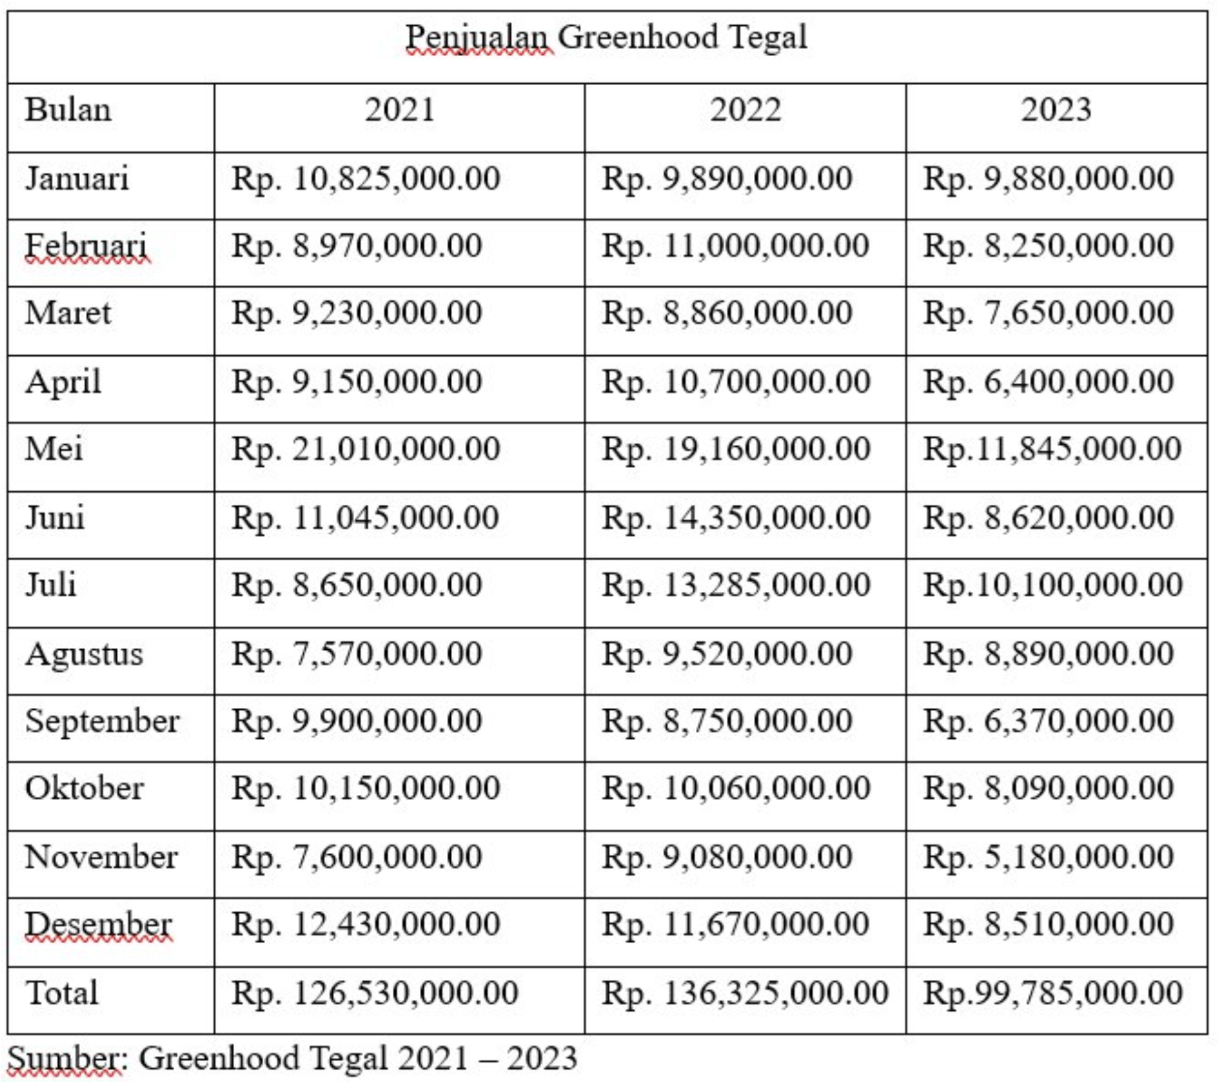

### Gambar 1 Penjualan Toko Greenhood Tegal Tahun 2021-2023

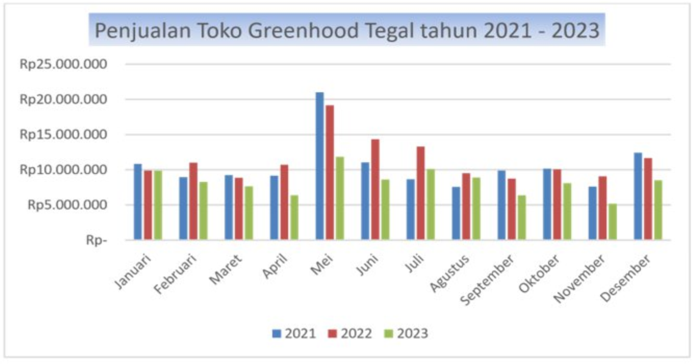

Berdasarkan tabel 1 diatas, pada tahun 2021 penjualan Toko Greenhood Tegal bisa dibilang cukup bagus di era new normal covid-19 dengan bantuan e-commerce pada saat itu. Bisa dilihat pada bulan mei bertepatan dengan hari raya idul fitri, angka tertinggi pada tahun tersebut. Kemudian pada tahun 2022

Toko Greenhood Tegal mengalami peningkatan penjualan, hal ini dikarenakan Toko Greenhood Tegal melakukan promosi besar-besaran melalui event-event besar skala nasional, dan juga pada saat itu Toko Greenhood Tegal sudah mendaftarkan hak cipta merk bisnisnya di HAKI. Sedangkan pada tahun 2023 penjualan Toko Greenhood Tegal mengalami penurunan cukup besar, hal ini dipengaruhi oleh banyaknya toko thrifting, karena pada saat itu tren thrifting sangat digemari oleh kalangan anak muda sampai dewasa (Greenhood Tegal).

Permasalahan minat beli pada Toko Greenhood Tegal diakibatkan oleh faktor persepsi merek. Hal tersebut berdampak terhadap minat beli, faktor persepsi merek cenderung negatif terhadap Toko Greenhood Tegal, karena merek Toko Greenhood Tegal masih dibilang kecil dibandingkan dengan merek yang ada di thrifting yang bisa dibilang merek internasional. Sehingga para konsumen tidak melakukan pembelian dan membandingkan dengan pesaing yang lebih besar nama merek fashionnya. Sikap inilah yang berpengaruh terhadap Toko Greenhood Tegal. Permasalahan pada penelitian ini merujuk pada penelitian (Muhamad Azriel Ardiansyah et al., 2023), dengan judul “Pengaruh Citra Merek, Kesadaran Merek, *Social Media Marketing* Terhadap Minat Beli *Brand* Lokal Sepatu Patrobas Di Kota Bandung” menunjukan bahwa citra merek atau persepsi merek menjadi salah satu faktor yang dapat mempengaruhi minat beli, persepsi merek yang positif dan berhasil dalam membangun karakter produk serta memberikan value proposition kemudian menyampaikan karakter produk akan mempengaruhi kekuatan emosional pelanggan hingga pada akhirnya akan berpengaruh terhadap minat

beli.

Penyebab permasalahan minat beli juga diakibatkan oleh faktor persepsi iklan media sosial. Hal tersebut juga sangat berdampak terhadap minat beli di Toko Greenhood Tegal. Wilayah Tegal cederung memiliki ketertarikan fashion yang cukup besar peminatnya, terlebih dengan persepsi iklan sosial media sebagai perantara dalam memilih sebuah artikel fashion, tak jarang juga beberapa merek fashion di wilayah Tegal menggunakan model atau influencer agar menarik perhatian para pembeli. Dengan demikian Toko Greenhood Tegal yang hanya memakai model seadanya sangat kurang diminati dan pembeli lebih memilih merek fashion lain yang menggunakan model yang lebih terkenal. Permasalahan dalam penelitian ini merujuk pada penelitian

(Witjaksari & Rahmawati, 2019), dengan judul “Pengaruh Celebrity Endorser

Dan Iklan Pada Media Sosial Instagram Terhadap Minat Beli Produk Perawatan Wajah (Studi Kasus Pada Konsumen Ms Glow)” menjelaskan jika dalam menstimulasi minat membeli dari konsumen, maka iklan wajib untuk berani memberikan penawaran berupa kreativitas, supaya perspektif konsumen berbeda atau unik dibandingkan iklan-iklan lainnya.

Kepercayaan konsumen juga sangat mempengaruhi penyebab permasalahan minat beli Toko Greenhood Tegal. Beberapa pembeli memiliki kepercayaan berbeda-beda dalam memilih outfit, terkadang kepercayaan konsumen bisa dilihat dengan merek fashion yang akan dibeli maupun material yang dipakai oleh Perusahaan dalam memperoduksi berbagai macam fashion. Konsumen akan mendapatkan kepercayaan dalam memilih suatu merek Ketika mereka mendapatkan kepuasan, bisa dalam segi pelayanan ataupun material fashion yang dipakai. Permasalahan dalam penelitian ini merujuk pada penelitian (Yunita et al., 2016), dengan judul “Pengaruh kepercayaan konsumen, kemudahan dan kualitas informasi terhadap keputusan pembelian secara online dengan minat beli sebagai variabel intervening (studi pada pengguna situs jual beli bukalapak.com). Ketika seseorang berbelanja online, hal utama yang menjadi pertimbangan seorang pembeli adalah apakah website yang menyediakan online shop dan penjual online pada website tersebut dapat terpercaya. Kepercayaan pembeli terhadap website online shop terletak pada popularitas website online shop tersebut. Semakin popularitas suatu website, maka pembeli lebih yakin dan percaya terhadap reliabilitas website tersebut

Berdasarkan latar belakang yang telah diuraikan diatas, perbedaan hasil dalam beberapa penelitian membuat penelitian ini menjadi menarik untuk diteliti. Berdasarkan fenomena yang telah dijelaskan sebelumnya, maka peneliti akan melakukan penelitian dengan judul “Pengaruh Persepsi Merek, Persepsi iklan Media Sosial dan Kepercayaan Konsumen terhadap Minat Beli di toko Greenhood Tegal”.

### B. Rumusan Masalah

Latar belakang masalah yang sudah diuraikan dan dibuat memperjelas arah penelitian ini, maka rumusan masalah menjadi berikut:

1. Apakah terdapat Pengaruh Persepsi Merek Terhadap Minat Beli di Toko Greenhood Tegal?
2. Apakah terdapat Pengaruh Persepsi iklan Media Sosial Terhadap Minat Beli di Toko Greenhood Tegal?
3. Apakah terdapat Pengaruh Kepercayaan Konsumen Terhadap Minat Beli di Toko Greenhood Tegal?
4. Apakah terdapat Pengaruh Persepsi Merek, Persepsi iklan Media Sosial dan Kepercayaan Konsumen Terhadap Minat Beli di Toko Greenhood Tegal?

### C. Tujuan Penelitian

Dari rumusan masalah di atas maka dapat di ambil tujuan penelitian ini sebagai berikut:

1. Untuk mengetahui Pengaruh Persepsi Merek Terhadap Minat Beli di Toko

Greenhood Tegal.

1. Untuk mengetahui Pengaruh Persepsi iklan Media Sosial Terhadap Minat Beli di Toko Greenhood Tegal.
2. Untuk mengetahui Pengaruh Kepercayaan Konsumen Terhadap Minat Beli di Toko Greenhood Tegal.
3. Untuk mengetahui Pengaruh Persepsi Merek, Persepsi iklan Media Sosial dan Kepercayaan Konsumen Terhadap Minat Beli di Toko Greenhood Tegal.

### D. Manfaat Penelitian

Hal penting dalam sebuah penelitian adalah kemanfaatan yang dapat digunakan untuk pengambilan sebuah keputusan setelah mendapat informasi dari penelitian. Adapun manfaat dari penelitian tersebut yaitu:

1. Manfaat Teoritis

Secara teoritis, penelitian ini membantu memberikan kontribusi bagi ilmu manajemen pemasaran dan sebagai bahan pertimbangan bagi rekanrekan mahasiswa yang mengadakan penelitian yang sama serta menjadi bahan referensi untuk melakukan penelitian di masa yang akan datang agar dapat dihasilkan temuan-temuan yang lebih baik dan lebih

bervariasi.

1. Manfaat Praktis
2. Bagi Peneliti

Untuk menambah wawasan serta pemahaman berkaitan pengaruh keragaman produk, promosi, kepuasan pelanggan, dan kualitas produk terhadap pembelian ulang.

1. Bagi Mahasiswa

Dengan penelitian ini, diharapkan dapat menambah wawasan dan menjadi rujukan apabila akan melakukan penelitian berkaitan dengan masalah yang sama.

1. Bagi Universitas

Menambah referensi kepustakaan dalam ilmu manajemen khususnya dalam hal kepuasan konsumen.

**BAB II TINJAUAN PUSTAKA**

### A. Landasan Teori

1. Grand Theory

Grand Theory dalam penelitian ini menggunakan teori manajemen pemasaran. Manajemen pemasaran adalah seni dan ilmu memilih pasar sasaran serta mendapatkan, menyimpan, dan menumbuhkan pelanggan melalui penciptaan, penghantaran, dan pengomunikasian nilai pelanggan yang unggul (Kotler dan Keller, 2016:408). Topik dalam penelitian ini adalah perilaku konsumen dalam proses minat beli konsumen terhadap toko greenhood tegal. Minat beli merupakan rasa ketertarikan yang dialami oleh konsumen terhadap suatu produk (barang/jasa) yang dipengaruhi oleh sikap diluar konsumen dan di dalam konsumen itu sendiri (Rosdiana & Haris, 2018). Penelitian ini menganalisis tentang minat beli dari pengaruh persepsi merek, iklan media sosial, dan kepercayaan konsumen.

1. Minat Beli

Minat beli merupakan bagian dari komponen perilaku sikap konsumen dalam mengkonsumsi suatu produk, seberapa besar kemungkinan konsumen membeli suatu merk atau seberapa besar kemungkinan konsumen untuk berpindah dari satu merek ke merek lainnya (Di et al., 2023). Minat beli konsumen merupakan sebuah tingkah laku yang muncul karena adanya dorongan keinginan untuk membeli suatu produk berdasarkan pengalaman konsumen dalam memakai atau membeli suatu produk (Hartawan et al.,

2021).

Minat beli adalah sesuatu yang muncul dari pemikiran dan perasaan konsumen setelah menerima stimulus dari produk yang dilihatnya, sehingga timbul ketertarikan untuk mencoba produk tersebut sampai pada akhirnya muncul keinginan untuk membeli agar dapat memiliki dan menikmati produk yang diinginkan (Saputra et al., 2021)**.**

Minat beli tercipta atas cara belajar maupun berpikir seseorang yang akan menimbulkan pemahaman dalam diri untuk menciptakan motivasi dalam memenuhi keinginan yang kuat untuk melakukan pembelian serta dapat memutuskan untuk memakai terhadap produk maupun layanan jasa yang ditawarkan (Benowati & Purba, 2020).

Definisi minat beli adalah tingkat keinginan dan niat konsumen untuk membeli produk Greenhood Tegal berdasarkan persepsi mereka terhadap branding dan citra merek (Wijaya & Sungkono, 2024).

Dimensi minat beli konsumen dapat diukur dengan berbagai dimensi secara umum, dimensi tersebut adalah berkenaan dengan empat dimensi pokok, yaitu:

1. Minat Transaksional

Merupakan kecenderungan konsumen untuk selalu membeli produk (barang dan jasa) yang dihasilkan perusahaan, ini didasarkan atas kepercayaan yang tinggi terhadap perusahaan tersebut.

1. Minat Referensial

Merupakan kecenderungan konsumen untuk mereferensikan produknya kepada orang lain. Minat tersebut muncul setelah konsumen memiliki pengalaman dan informasi tentang produk tersebut.

1. Minat Preferensial

Merupakan minat yang menggambarkan perilaku konsumen yang

memiliki preferensi utama terhadap produk-produk tersebut. Preferensi tersebut hanya dapat diganti jika terjadi sesuatu dengan produk

preferensinya.

1. Minat Eksploratif

Merupakan minat yang menggambarkan perilaku konsumen yang selalu mencari informasi mengenai produk yang di minatinya dan mencari informasi untuk mendukung sifat-sifat positif dari produk tersebut.

Menurut Abdurachman (2004:86), terdapat faktor yang

mempengaruhi minat beli, yaitu sebagai berikut:

1. Faktor kualitas

Merupakan atribut produk yang mempertimbangkan dari segi manfaat

fisiknya.

1. Faktor brand/merek

Merupakan atribut yang memberikan manfaat non material, yaitu kepuasan emosional.

1. Faktor kemasan

Atribut produk berupa pembungkus daripada produk utamanya.

1. Faktor harga

Pengorbanan riil dan materil yang diberikan oleh konsumen untuk memperoleh atau memiliki produk.

1. Faktor ketersediaan barang

Merupakan sejauh mana sikap konsumen terhadap ketersediaan produk yang ada.

1. Faktor acuan

Merupakan pengaruh dari luar yang ikut memberikan rangsangan bagi konsumen dalam memilih produk, sehingga dapat pula dipakai sebagai media promosi.

3. Persepsi merek

### a) Pengertian persepsi merek

Persepsi adalah proses dimana kita memilih, mengatur, dan menerjemahkan masukan informasi untuk menciptakan gambaran dunia yang berarti. Persepsi tidak hanya tergantung pada rangsangan fisik, tetapi juga pada rangsangan yang berhubungan dengan lingkungan sekitar dan keadaan individu yang bersangkutan. Merek adalah suatu nama, kata, tanda, simbol, atau desain atau kombinasi dari semuanya yang mengidentifikasikan pembuat atau penjual produk dan jasa tertentu. Dapat disimpulkan bahwa merek adalah suatu nama, istilah, tanda, lambang, atau desain, atau gabungan semua yang diharapkan mengidentifikasi barang atau jasa dari seorang penjual atau sekelompok penjual, dan diharapkan akan membedakan barang atau jasa dari produk pesaing. Merek meliputi semua atribut sebagai tanda pembeda dari produk atau produsen lain yang mampu memberikan nilai yang dibutuhkan konsumen ke produsen (Todar et al., 2020).

Definisi persepsi merek adalah merujuk pada persepsi atau gambaran mental yang dimiliki oleh konsumen tentang suatu merek, termasuk asosiasi, kualitas, dan reputasi merek tersebut (Wijaya & Sungkono, 2024).

Kenapa perlu merek? Keberadaan merek bermanfaat bagi pembeli, merek bermanfaat untuk menceritakan mutu dan membentuk perhatian terhadap produk-produk baru yang mungkin bermanfaat bagi mereka.

1. Manfaat merek

Bagi masyarakat, merek bermanfaat dalam tiga hal yaitu:

* 1. Pemberian merek memungkinkan mutu produk lebih terjamin dan lebih konsisten.
  2. Meningkatkan efisiensi pembeli karena merek dapat menyediakan informasi tentang produk dan tempat

membelinya.

* 1. Meningkatkan inovasi-inovasi produk baru karena produsen terdorong menciptakan keunikan-keunikan baru guna mencegah peniruan dari pesaing.

Bagi penjual, merek bermanfaat dalam empat hal yaitu:

* 1. Memudahkan penjual, mengolah pesanan dan menelusuri masalah-masalah yang timbul.
  2. Memberikan perlingungan hukuman atas keistimewaan atau ciri khas produk.
  3. Memungkinkan untuk menarik sekelompok pembeli yang setia dan menguntungkan.
  4. Membantu penjual melakukan segmentasi pasar (Simamora, 2002:3).

Lima level sikap pelanggan terhadap merek dari yang terhadap merek terendah sampai tertinggi adalah:

* + 1. Pelanggan akan mengganti merek, terutama untuk alasan harga, tidak ada kesetiaan merek.
    2. Pelanggan puas tidak ada dasar untuk berganti merek 3) Pelanggan puas dan merasa rugi bila berganti merek.
    3. Pelanggan menghargai merek itu dan mengganggapnya sebagai teman.
    4. Pelanggan terikat kepada merek itu.

1. Mengukur persepsi merek

Merujuk pada persepsi konsumen terhadap nama atau symbol yang diasosiasikan dengan suatu produk/jasa dan menimbulkan arti psikologis. Merek memberikan arti bahwa produk dan jasa mempunyai nilai atau kualitas tertentu bagi konsumen (Kusdyah, 2012). Indikator yang akan diukur:

* + - 1. Bangga

Bangga dalam memakai rangkaian layanan dan merasa senang atau puas.

* + - 1. *Prestige*

Mempunyai pencapaian, reputasi, dan posisi sosial yang bagus.

* + - 1. Rasa aman

Merasa aman dalam menggunakan produk.

* + - 1. Kualitas layanan/produk

Layanan/produk yang memiliki kualitas berkelas.

4. Persepsi iklan media sosial

Iklan adalah elemen komunikasi pemasaran yang menarik dan meyakinkan yang dibayar oleh sponsor dan disebarluaskan ke media masa untuk mempromosikan penggunaan barang dan jasa. iklan juga meupakan semua bentuk tampilan atau penyajian komersial dan non-pribadi yang digunakan untuk mempromosikan citra, produk atau pelyanan dari penaja spesifik dan membutuhkan pelunasan (Murjiati, 2022).

Iklan merupakan salah satu alat yang penting dalam menjual nama atau merek suatu produk ke konsumen. Media iklan dapat menyampaikan fitur dari produk dan manfaat yang akan didapatkan oleh konsumen.

Perusahaan dapat menyesuaikan iklan dengan target konsumen dan kemampuan

perusahaan memasang iklan di suatu media (Maysaroh et al., 2022).

Media sosial di Indonesia mulai pesat mengikuti perkembangan akses internet pada pengguna di Indonesia, terlebih lagi dengan perkembangan infrastruktur internet yang ada di Indonesia seperti misalnya akses wifi, jaringan fiber dan lain sebagainya. Penggunaan media sosial juga semakin beragam. Tidak hanya aktivitas mencari teman, bersosialisasi, dan lain sebagainya, tetapi media sosial di Indonesia juga digunakan untuk melakukan promosi produk tertentu atau pada prinsipnya melakukan bisnis tertentu (Maysaroh et al., 2022).

Media sosial adalah dari pengertian di atas dapat di tarik kesimpulan bahwa media sosial merupakan media bagi pengguna untuk saling

bersosialisasi, berinteraksi, bekerja sama, berbagi informasi, melakukan bisnis tertentu satu sama lainnya dan membentuk ikatan sosial secara virtual (Maysaroh et al., 2022)

Definisi persepsi iklan media sosial adalah sebagai segala bentuk pesan tentang suatu produk yang disampaikan lewat media, ditunjukan kepada Sebagian atau seluruh masyarakat (Pratiwi et al., 2024).

Indikator-indikator iklan yang digunakan dalam penelitian ini adalah:

1. Dapat menimbulkan perhatian

Desain gambar yang menarik, desain tulisan yang menarik dan katakata yang mengandung kualitas produk.

1. Menarik

Menimbulkan perasaaan ingin tahu merek yang diiklankan lebih mendalam alur cerita iklan menarik perhatian.

1. Unik

Dapat menimbulkan keinginan konsumen terdorong untuk membeli dan konsumen tertarik untuk mencoba salah satu produk karena inovasi dan kreatif.

1. Menghasilkan suatu Tindakan.

Konsumen ingin memiliki salah satu produk, konsumen melakukan pembelian ulang produk (Maysaroh et al., 2022).

5. Kepercayaan konsumen kepercayaan adalah sejumlah keyakinan spesifik terhadap integritas (kejujuran pihak yang dipercaya dan kemampuan menepati janji), benevolonece (perhatian dan motivasi yang dipercaya untuk bertindak sesuai dengan kepentingan yang mempercayai mereka), competency (kemampuan pihak yang dipercaya untu melaksanakan kebutuhan yang mempercayai) dan predictability (konsistensi perilaku pihak yang dipercaya) (Yunita et al., 2016).

Kepercayaan merupakan salah satu dari faktor psikologis dalam mempengaruhi perilaku konsumen. Dalam transaksi secara online, kepercayaan muncul ketika salah satu pihak yang terlibat telah mendapat kepastian dari pihak lainnya, serta mau dan bisa memberikan kewajibannya

(Yunita et al., 2016).

Kepercayaan mengacu pada keyakinan positif pada keandalan serta ketergantungan terhadap seorang ataupun objek. Ikatan antara kepercayaan serta minat beli. Kepercayaan konsumen bisa dibentuk dari kejujuran seorang produsen dalam memberitahukan bahan- bahan apa saja yang digunakan dalam membuat produk tersebut serta pula dilengkapi dengan pemberitahuan tentang efek samping dari pemakaian tersebut. Melaksanakan pengembangan produk ataupun layanan ialah wujud perhatian (kepedulian) industri untuk menghasilkan produk ataupun jasa yang nyaman serta berguna untuk konsumen (Wahyuni et al., 2022).

Definisi kepercayaan konsumen adalah sebagai kesediaan untuk bergantung kepada pihak lain yang telah dipercaya, hasil dari pembelajaran terhadap pengalaman terdahulu yang diakumulasikan dan digabungkan dengan informasi yang mereka dapat (Putra & Bahrun, 2024).

Terdapat beberapa indikator dalam variabel kepercayaan konsumen: 1. Kehandalan

Kehandalan ialah tidak berubah-ubah dalam serangkaian pengukuran. Kehandalan yang dimaksud merupakan untuk mengukur kekonsistenan industri dalam melaksanakan usahanya dari awal sampai sekarang.

1. Kejujuran

Perusahaan / pemasar yang menawarkan barang atau jasa harus sesuai dengan informasi / data yang diberikan kepada konsumennya.

1. Kepedulian

Perusahaan / pemasar harus senantiasa melayani dengan baik konsumennya, selalu menerima keluhan-keluhan yang diberikan konsumennya serta senantiasa menjadikan konsumen selaku prioritas (Wahyuni et al., 2022).

Kepercayaan akan timbul setelah melalui berbagai proses dan apabila kepercayaan sudah terbentuk, maka akan ada usaha untuk membeina hubungan kerjasama yang lebih baik. Faktor yang terbentuk kepercayaan seseorang terhadap yang lain ada tiga, yaitu:

* 1. Kemampuan (ability)

Kemampuan mengacu pada kompetensi dan karakteristik penjual/organisasi dalam mempengaruhi dan mengotorisasi wilayah yang spesifik.

* 1. Kebaikan hati (benevolence)

Kebaikan hati merupakan kemauan penjual dalam memberikan kepuasan yang saling menguntungkan antara dirinya dengan konsumen.

* 1. Integritas (integrity)

Integritas berkaitan dengan bagaimana perilaku atau kebiasaan penjual dalam menjalankan bisnisnya (Anggi Putra, 2020).

### B. Penelitian terdahulu

Penelitian tentang faktor-faktor yang mempengaruhi minat beli

sudah dilakukan beberapa peneliti dengan hasil yang berbeda-beda. Penelitian tersebut antara lain:

1. Silvia Gustina Benowati dan Tiurniari Purba (2020) melakukan penelitian yang berjudul “Pengaruh citra merek dan electronic word of mouth terhadap minat beli kosmetik wardah di kota Batam”. Variabel independent dalam penelitian ini adalah citra merek dan electronic word of mouth, sedangkan variabel dependentnya adalah minat beli. Metode analisis data didalam penelitian ini memakai metode kuantitatif. Hasil penelitian ini menunjukan bahwa citra merek dinyatakan secara parsial mempunyai pengaruh signifikan serta positif terhadap minat beli, electronic word of mouth secara parsial mempunyai pengaruh signifikan serta positif terhadap minat beli, dan secara simultan citra merek dan electronic word of mouth mempunyai pengaruh signifikan serta positif terhadap minat beli (Benowati & Purba, 2020).
2. Imamah, Muinah Fadhilah, dan Nonik Kusuma Ningrum (2022) melakukan penelitian yang berjudul “Meningkatkan keputusan pembelian melalui iklan media sosial, word of mouth dan citra merek”. Variabel independent dalam penelitian ini adalah iklan media sosial, word of mouth dan citra merek, sedangkan variabel dependentnya adalah keputusan pembelian. Jenis penelitian ini menggunakan metode penelitian kuantitatif. Hasil penelitian ini bahwa iklan media sosial memiliki pengaruh positif dan signifikan terhadap keputusan pembelian, word of mouth memiliki pengaruh positif dan signifikan terhadap keputusan pembelian dan citra merek memiliki pengaruh positif dan signifikan terhadap keputusan pembelian (Imamah et al., 2022).
3. Muhamad Azriel Ardiansyah, Arie Hendra Saputro dan Ridho Riadi Akbar (2023) melakukan penelitian yang berjudul “Pengaruh citra merek, kesadaran merek dan sosial media marketing terhadap minat beli brand local sepatu patrobas di kota Bandung”. Variabel independent dalam penelitian ini adalah citra merek, kesadaran merek dan sosial media marketing, sedangkan variabel dependennya adalah minat beli. Metode penelitian yang digunakan adalah metode kuantitatif. Hasil penelitian ini menunjukan bahwa citra merek berpengaruh signifikan terhadap minat beli, kesadaran merek tidak berpengaruh signifikan terhadap minat beli dan sosial media marketing berpengaruh signifikan terhadap minat beli (Muhamad Azriel Ardiansyah et al., 2023).
4. Chika Wahyuni, Zulkifli Musannip Efendi Siregar dan Bhakti Helvi Rambe (2022) melakukan penelitian yang berjudul “Pengaruh kepercayaan konsumen terhadap minat beli produk secara online di kalangan mahasiswa dengan mediasi kepuasan konsumen”. Variabel independent dalam penelitian ini adalah kepercayaan konsumen, sedangkan variabel dependennya adalah minat beli. Metode penelitian yang digunakan dalam penelitian ini aadalah metode survey kausal dengan Teknik analisis jalur.

Hasil penelitian ini menunjukan bahwa kepercayaan konsumen memiliki pengaruh yang

positif dan signifikan terhadap minat beli (Wahyuni et al., 2022).

1. Ria Yunita Dewi, Yulianeu, Andi Tri Haryono dan Edward Gagah (2017) melakukan penelitian yang berjudul “Pengaruh kepercayaan konsumen, kemudahan dan kualitas informasi terhadap keputusan pembelian secara online dengan minat beli sebagai variabel intervening”. Variabel independent dalam penelitian ini adalah pengaruh kepercayaan konsumen, kemudahan dan kualitas informasi, sedangkan variabel dependennya adalah keputusan pembelian dan minat beli. Teknik pengumpulan data dilakukan dengan menggunakan kuisioner dan data dianalisis menggunakan analisis regresi linier berganda dengan menggunakan program SPSS. Hasil penelitian ini menunjukan bahwa terdapat pengaruh kepercayaan konsumen terhadap minat beli, terdapat pengaruh kemudahan terhadap minat beli, terdapat pengaruh kualitas informasi terhadap minat beli, terdapat pengaruh kepercayaan terhadap keputusan pembelian, terdapat pengaruh kemudahan terhadap keputusan pembelian dan terdapat pengaruh kualitas informasi terhadap keputusan pembelian (Yunita et al., 2016).
2. Hidayat Saputra, Bagas Muhazirin dan Patuan Panjaitan (2021) melakukan penelitian yang berjudul “Pengaruh citra merek, kualitas produk, kualitas layanan, persepsi harga dan tempat terhadap minat beli konsumen pada bakso sido kangen pekanbaru”. Variabel independent dalam penelitian ini adalah citra merek, kualitas produk, kualitas layanan, persepsi harga dan tempat, sedangkan variabel dependennya adalah minat beli. Teknik analisis data yang digunakan adalah metode analisis deskriptif. Hasil penelitian ini menunjukan bahwa variabel citra merek memiliki pengaruh terhadap minat beli, variabel kualitas produk tidak memiliki pengaruh terhadap minat beli, variabel kualitas layanan berpengaruh terhadap minat beli, variabel persepsi harga tidak berpengaruh terhadap minat beli dan variabel tempat tidak berpengaruh terhadap minat beli (Saputra et al., 2021).
3. Mohamad Juwahir dan Syaiko Rosyidi (2024) melakukan penelitian yang berjudul “Pengaruh iklan media sosial, atribut produk, brand image dan persepsi harga terhadap minat beli smartphone oppo di kabupaten

Rembang”. Variabel independent dalam penelitian ini adalah iklan media sosial, atribut produk, brand image dan persepsi harga, sedangkan variabel dependennya adalah minat beli. Kegiatan Analisa dilaksanakan berdasarkan pendekatan kuantitatif dengan metode survey. Hasil penelitian ini menunjukan variabel iklan media sosial berdampak positif signifikan pada minat beli, variabel atribut produk berdampak positif tidak signifikan pada minat beli, variabel brand image berdampak positif tidak signifikan pada minat beli dan variabel persepsi harga berdampak positif tidak signifikan pada minat beli (Juwahir & Rosyidi, 2024).

1. Lussy Puri Satriawan dan Asron Saputra (2023) melakukan penelitian yang berjudul “Pengaruh brand image, kreativitas iklan dan kepercayaan terhadap minat beli kaum milenial pengguna shope di kota Batam” Variabel independent dalam penelitian ini adalah brand image, kreativitas iklan dan kepercayaan, sedangkan variabel dependennya adalah minat beli. Penelitian ini menggunakan metode asosiatif dengan tipe penelitian kuantitatif. Hasil penelitian ini menunjukan bahwa variabel brand image memberikan pengaruh secara parsial terhadap variabel minat beli, variabel kreativitas iklan tidak memberikan pengaruh secara parsial terhadap variabel minat beli dan variabel kepercayaan menghasilkan pengaruh secara parsial terhadap minat beli (Satriawan & Saputra, 2023).
2. Nina Elvira Febianti, Anggraeni Sovi Maria Septiana, Maulidza Nur Fauzi, Imtinan Widhah Kumala dan Bayu Malikhul Askhar (2024) melakukan penelitian dengan judul “Pengaruh iklan media sosial dan pemberian diskon terhadap minat beli konsumen”. Variabel independent dalam penelitian ini adalah Iklan media sosial dan pemberian diskon, sedangkan variabel dependennya adalah minat beli. Metode penelitian ini menggunakan metode kuantitatif. Hasil penelitian ini menunjukan bahwa variabel iklan media sosial secara positif dan signifikan berpengaruh terhadap minat beli, kemudian diskon secara positif dan signifikan berpengaruh terhadap minat beli (Mei et al., 2024).
3. Romansyah Sahabuddin, Hery Maulana Arif, Sulfadillah Dg Manai, Dila

Suryani dan Aulia Sabirin (2023) melakukan penelitian dengan judul “Pengaruh citra merek, kualitas produk dan harga terhadap minat beli konsumen wizzmie kota makassar”. Variabel independent dalam penelitian ini adalah citra merek, kualitas produk dan harga, sedangkan variabel dependennya adalah minat beli. Penelitian ini menggunakan analisis regresi linier berganda dan Teknik deskriptif kuantitatif. Hasil penelitian ini menunjukan bahwa variabel citra merek tidak berpengaruh signifikan terhadap minat beli, kualitas produk tidak terdapat pengaruh yang signifikan terhadap minat beli dan harga memiliki pengaruh besar terhadap minat beli

(Sahabuddin et al., 2023).

# Tabel 2 Penelitian Terdahulu

|  |  |  |  |  |
| --- | --- | --- | --- | --- |
| **No** | **Penulis** | **Judul penelitian** | **Variabel** | **Persamaan dan Perbedaan** |
| 1 | Silvia  Gustina  Benowati dan  Tiurniari  Purba (2020) | Pengaruh citra merek dan  electronic  word of mouth terhadap minat beli kosmetik wardah di kota Batam  [https://doi.org/ 10.31539/costi ng.v4i2.1729](https://doi.org/10.31539/costing.v4i2.1729) | Citra merek  (X1)  Electronic word of mouth (X2) Minat Beli (Y) | Persamaan:  Citra merek (X1) Minat Beli (Y)  Perbedaan: Electronic word of mouth (X2) |
| 2 | Imamah,  Muinah  Fadhilah, dan  Nonik  Kusuma  Ningrum  (2022) | Meningkatkan keputusan pembelian melalui iklan media sosial, word of mouth dan citra  merek  [https://ojs.unsu](https://ojs.unsulbar.ac.id/index.php/mandar/article/download/1939/1085/)  [lbar.ac.id/inde](https://ojs.unsulbar.ac.id/index.php/mandar/article/download/1939/1085/)  [x.php/mandar/ article/downlo ad/1939/1085/](https://ojs.unsulbar.ac.id/index.php/mandar/article/download/1939/1085/) | Iklan media sosial (X1)  Word of mouth  (X2)  Citra merek (X3) Keputusan pembelian (Y) | Persamaan:  Iklan media sosial  (X1)  Citra merek (X3)  Perbedaan:  Word of mouth (X2) Keputusan pembelian (Y) |
| 3 | Muhamad  Azriel  Ardiansyah,  Arie Hendra  Saputro dan  Ridho Riadi  Akbar (2023) | Pengaruh citra merek, kesadaran merek dan sosial media marketing terhadap minat beli brand local sepatu | Citra merek (X1) Kesadaran merek (X2) Sosial media marketing (X3) Minat beli (Y) | Persamaan:  Citra merek (X1) Sosial media marketing (X3) Minat beli (Y)  Perbedaan:  Kesadaran merek  (X2) |
|  |  | patrobas di kota Bandung  [https://doi.org/](https://doi.org/10.35870/jemsi.v9i4.1367)  [10.35870/jems](https://doi.org/10.35870/jemsi.v9i4.1367)  [i.v9i4.1367](https://doi.org/10.35870/jemsi.v9i4.1367) |  |  |

|  |  |  |  |  |
| --- | --- | --- | --- | --- |
| 4 | Chika  Wahyuni,  Zulkifli  Musannip  Efendi  Siregar dan  Bhakti Helvi  Rambe  (2022) | Pengaruh kepercayaan konsumen terhadap minat beli produk secara online di kalangan mahasiswa dengan mediasi kepuasan  konsumen  [http://bajangjo urnal.com/inde x.php/JOEL](http://bajangjournal.com/index.php/JOEL) | Kepercayaan konsumen (X1) Minat beli (Y) | Persamaan: Kepercayaan konsumen (X1) Minat beli (Y)  Perbedaan:  - |
| 5 | Ria Yunita  Dewi,  Yulianeu,  Andi Tri  Haryono dan  Edward  Gagah (2017) | Pengaruh kepercayaan konsumen, kemudahan dan kualitas informasi terhadap keputusan pembelian secara online dengan minat beli sebagai variabel intervening [https://jurnal.u npand.ac.id/ind ex.php/MS/arti cle/view/845](https://jurnal.unpand.ac.id/index.php/MS/article/view/845) | Kepercayaan konsumen (X1) Kemudahan (X2) Kualitas informasi (X3) Keputusan pembelian  (Y1) Minat beli  (Y2) | Persamaan: Kepercayaan konsumen (X1) dan Minat beli (Y2)  Perbedaan:  Kemudahan (X2)  Kualitas informasi (X3) Keputusan pembelian (Y1) |
| 6 | Hidayat  Saputra,  Bagas Muhazirin dan Patuan  Panjaitan  (2021) | Pengaruh citra merek, kualitas produk, kualitas layanan, persepsi harga dan tempat terhadap minat | Citra merek  (X1)  Kualitas produk  (X2)  Kualitas layanan  (X3)  Persepsi harga  (X4) | Persamaan:  Citra merek (X1) Minat beli (Y)  Perbedaan:  Kualitas produk  (X2) |

|  |  |  |  |  |
| --- | --- | --- | --- | --- |
|  |  | beli konsumen pada bakso sido kangen  pekanbaru  [https://ejournal](https://ejournal.pelitaindonesia.ac.id/ojs32/index.php/lucrum/article/view/1829)  [.pelitaindonesi](https://ejournal.pelitaindonesia.ac.id/ojs32/index.php/lucrum/article/view/1829)  [a.ac.id/ojs32/in dex.php/lucru](https://ejournal.pelitaindonesia.ac.id/ojs32/index.php/lucrum/article/view/1829)  [m/article/view/](https://ejournal.pelitaindonesia.ac.id/ojs32/index.php/lucrum/article/view/1829)  [1829](https://ejournal.pelitaindonesia.ac.id/ojs32/index.php/lucrum/article/view/1829) | Tempat (X5)  Minat beli (Y) | Kualitas layanan  (X3)  Persepsi harga  (X4) Tempat (X5) |
| 7 | Mohamad  Juwahir dan  Syaiko  Rosyidi  (2024) | Pengaruh iklan media sosial, atribut produk, brand image dan persepsi harga terhadap minat beli smartphone oppo di kabupaten Rembang  [https://jurnal.d harmawangsa. ac.id/index.php](https://jurnal.dharmawangsa.ac.id/index.php/bisnet/article/view/4206)  [/bisnet/article/ view/4206](https://jurnal.dharmawangsa.ac.id/index.php/bisnet/article/view/4206) | Iklan media sosial (X1) Atribut produk  (X2)  Brand image  (X3)  Persepsi harga (X4) dan Minat beli (Y) | Persamaan: Iklan media sosial (X1)  Brand image (X3) Minat beli (Y)  Perbedaan:  Atribut produk  (X2)  Persepsi harga  (X4) |
| 8 | Lussy Puri  Satriawan dan  Asron Saputra  (2023) | Pengaruh brand image, kreativitas iklan dan kepercayaan terhadap minat  beli kaum milenial pengguna shope di kota Batam  [http://dx.doi.or g/10.31000/dm j.v7i1.7800](http://dx.doi.org/10.31000/dmj.v7i1.7800) | Brand image  (X1)  Kreativitas iklan  (X2)  Kepercayaan  (X3)  Minat beli (Y) | Persamaan:  Brand image (X1)  Kepercayaan (X3) Minat beli (Y)  Perbedaan:  Kreativitas iklan  (X2) |
| 9 | Nina Elvira  Febianti,  Anggraeni  Sovi Maria  Septiana, | Pengaruh iklan media sosial dan pemberian diskon | Iklan media sosial (X1) Pemberian diskon (X2) Minat beli (Y) | Persamaan:  Iklan media sosial  (X1)  Minat beli (Y) |
|  | Maulidza Nur  Fauzi,  Imtinan  Widhah  Kumala dan  Bayu  Malikhul  Askhar  (2024) | terhadap minat beli konsumen [https://doi.org/ 10.61722/jrme.](https://doi.org/10.61722/jrme.v1i2.2591)  [v1i2.2591](https://doi.org/10.61722/jrme.v1i2.2591) |  | Perbedaan:  Pemberian diskon  (X2) |
| 10 | Romansyah  Sahabuddin,  Hery  Maulana  Arif,  Sulfadillah  Dg Manai, Dila Suryani dan Aulia  Sabirin  (2023) | Pengaruh citra merek, kualitas produk dan harga terhadap minat beli konsumen wizzmie kota makassar [https://jurnalm ahasiswa.uma. ac.id/index,php /jimbi/article/v iew/2775/1024](https://jurnalmahasiswa.uma.ac.id/index,php/jimbi/article/view/2775/1024) | Citra merek  (X1)  Kualitas produk  (X2)  Harga (X3)  Minat beli (Y) | Persamaan:  Citra merek (X1) Minat beli (Y)  Perbedaan:  Kualitas produk  (X2) |

### C. Kerangka penelitian konseptual

Kerangka pemikiran pada penelitian ini dijelaskan melalui variabel yang memiliki hubungan dalam mempengaruhi minat beli (variabel dependen) yaitu persepsi merek, persepsi iklan media sosial, dan kepercayaan konsumen. Kemudian, hasil pemikiran yang menghubungkan antara variabel yaitu sebagai

berikut:

1. Pengaruh persepsi merek terhadap minat beli

Persepsi merek adalah apa yang diyakini pelanggan tentang suatu merek, produk, atau layanan, berdasarkan pengalaman mereka. Persepsi merek ini dapat bersifat positif atau negatif, dan merupakan salah satu aspek penting dalam keberhasilan perusahaan. Jika konsumen memiliki persepsi positif terhadap suatu merek, maka minat beli konsumen cenderung lebih condong untuk memilih produk atau layanan dari merek tersebut. Sebaliknya persepsi negatif dapat menghambat minat beli. Oleh karena itu, upaya untuk membangun dan memelihara persepsi merek yang baik dapat meningkatkan minat beli seseorang terhadap merek tersebut.

1. Pengaruh persepsi iklan media sosial terhadap minat beli

Persepsi iklan media sosial adalah strategi pemasaran digital yang melibatkan penayangan iklan berbayar di media sosial untuk menjangkau audiens target. Iklan ini bisa berupa iklan banner, iklan native, atau aktivitas seperti meningkatkan posting. Konsumen umumnya mencari tahu suatu merek di iklan sosial media, oleh karena itu iklan media sosial yang menarik akan membawa sisi positif merek tersebut dan memberikan dampak minat beli pada konsumen.

1. Pengaruh kepercayaan konsumen terhadap minat beli

Kepercayaan konsumen adalah keyakinan yang dimiliki konsumen terhadap suatu produk, layanan, atau perusahaan. Kepercayaan konsumen juga bisa diartikan sebagai pengetahuan dan kesimpulan yang dibuat konsumen tentang suatu produk, layanan atau perusahaan. Konsumen umunya mencari nilai yang sebanding dengan uang yang mereka keluarkan dan kualitas yang dianggap tinggi dapat meningkatkan kepercayaan konsumen dan kepuasan konsumen. Oleh karena itu bentuk kepercayaan konsumen tersebut akan memberikan dampak minat beli yang bagus untuk merek tersebut.

1. Pengaruh persepsi merek, persepsi iklan media sosial dan kepercayaan konsumen terhadap minat beli

Jika konsumen memiliki persepsi positif terhadap suatu merek, maka minat beli konsumen cenderung lebih condong untuk memilih produk atau layanan dari merek tersebut. Konsumen umumnya mencari tahu suatu merek di iklan sosial media, oleh karena itu iklan media sosial yang menarik akan membawa sisi positif merek tersebut dan memberikan dampak minat beli pada konsumen. Konsumen umunya mencari nilai yang sebanding dengan uang yang mereka keluarkan dan kualitas yang dianggap tinggi dapat meningkatkan kepercayaan konsumen dan kepuasan konsumen.

Berdasarkan masalah yang telah dijabarkan, evaluasi dari penelitian

terdahulu serta studi teoritis yang sudah dijelaskan, maka kerangka pemikiran yang akan menunjukan hubungan antar variabel digambarkan sebagai berikut:

**Gambar2KerangkaPemikiran**

H

1

H2

H4

H3

Persepsi

Merek(X1

)

PersepsiIklanMedia

Sosial(X2

)

KepercayaanKonsumen

X

3)

(

MinatBeli

(

Y

)

*Keterangan:*

= Parsial

= Simultan

### D. Hipotesis

Hipotesis merupakan dugaan sementara atas rumusan permasalahan dalam penelitian yang dirumuskan dalam bentuk pertanyaan. Hal ini dikatakan sementara karena solusi yang diberikan hanya dilandasi oleh teori yang tepat dari fakta empiris yang dikumpulkan lewat pengumpulan data. Dibawah ini adalah hipotesis dalam penelitian ini:

H1: Persepsi merek berpengaruh terhadap minat beli pada toko Greenhood

Tegal.

H2: Persepsi iklan media sosial berpengaruh terhadap minat beli pada toko Greenhood Tegal.

H3: Kepercayaan konsumen berpengaruh terhadap minat beli pada toko Greenhood Tegal.

H4: Secara simultan persepsi merek, persepsi iklan media sosial dan kepercayaan konsumen berpengaruh simultan terhadap minat beli pada toko

Greenhood Tegal.

**BAB III METODE PENELITIAN**

### A. Jenis Penelitian

Jenis penelitian dalam penelitian ini menggunakan penelitian pendekatan kuantitaitf. Penelitian kuantitatif merupakan metode penelitian yang berlandaskan pada filsafat positivisme, dan digunakan untuk meneliti pada populasi atau sampel tertentu, pengumpulan data menggunakan instrumen penelitian, analisis data bersifat kuantitatif atau statistik, dengan tujuan untuk menganalisis dan menguji hipotetsis yang telah ditetapkan (Sugiyono, 2013:8).

**B. Populasi dan Sampel**

### 1. Populasi

Populasi menurut Sugiyono (2013:80) adalah wilayah generalisasi yang terdiri atas obyek/subyek yang mempunyai kualitas dan karakteristik tertentu yang ditetapkan oleh peneliti untuk dipelajari dan kemudian ditarik kesimpulannya**.** Populasi pada penelitian ini yaitu konsumen pada toko greenhood tegal yang berjumlah tidak terhingga.

### 2. Sampel

Sampel merupakan bagian dari jumlah dan karakteristik yang dimiliki oleh populasi tersebut. Bila populasi besar, dan peneliti tidak mungkin mempelajari semua yang ada pada populasi, misalnya karena keterbatasan dana, tenaga. Dan waktu, maka peneliti dapat menggunakan sampel yang diambil dari populasi itu (Sugiyono, 2013:81).

Teknik pengambilan sampling yang digunakan adalah dengan non probability sampling yaitu teknik sampling yang tidak memberikan kesempatan sama bagi setiap unsur atau anggota populasi untuk dijadikan sampel. Sedangkan penentuan pengambilan jumlah responden (sampel) dilakukan menggunakan metode insidental sampling. Insidental sampling adalah teknik penelitian sampel berdasarkan kebetulan, yaitu memilih responden dengan cara mendatangi responden kemudian memilih calon responden yang ditemui secara kebetulan, namun calon responden harus memiliki karakteristik tertentu (Sugiyono, 2016:124), yaitu pembeli di Toko Greenhood Tegal. Jumlah pembeli di Toko Greenhood Tegal dalam tiga tahun tidak diketahui secara pasti. Menurut Suliyanto (2018), dikarenakan total populasi tidak di ketahui dengan jelas, sehingga total sampel yang dipakai menggunakan rumus dari Cochran :

𝑎 2

𝑛 = [𝑍 2] . 𝑝. 𝑞

𝑒²

Dimana :

n : Jumlah sampel

N : Jumlah populasi

𝑎

𝑍 2 : Distribusi normal standar

𝑝 : Proporsi sukses

𝑞 : Proporsi gagal

𝑒 : Error pengambilan sampel/tingkat kesalahan sampel

𝑎 2

[𝑍

𝑛 = 2] . 𝑝. 𝑞

𝑒²

(1,96)2. (50%). (50%)

𝑛=

10

%

𝑛=

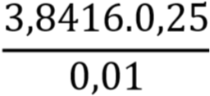

𝑛=

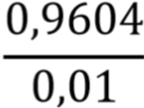

𝑛 = 96,06

=96

Dari hasil perhitungan dengan rumus Cochran dapat diketahui sampel yang digunakan pada penelitian ini adalah 96,04 responden yang kemudian dibulatkan menjadi 100 responden.

**C. Definisi Operasional Variabel**

### 1. Definisi Konseptual

Pada penelitian ini, ada dua faktor yang terhubung yaitu variabel dependen (variabel terikat) dan variabel independen (variabel bebas). Variabel terikat merupakan kunci utama dalam proses penelitian. Minat beli menjadi variabel dependen dalam penelitian ini. Variabel independen ialah variabel yang bisa memberi pengaruh variabel dependen, baik secara positif maupun negatif. Variabel independen yang diteliti dalam penelitian ini yaitu Persepsi merek, persepsi iklan media sosial, dan kepercayaan konsumen.

1. Variabel Dependen (Y)

Variabel terikat didefenisikan sebagai variabel yang dipengaruhi atau menjadi akibat karena adanya variabel bebas. Variabel dependen dalam penelitian ini adalah minat beli (Y).

1. Variabel Independen (X)

Variabel bebas merupakan variabel yang mempengaruhi atau yang menjadi sebab perubahannya atau timbulnya veriabel dependen atau terikat. Variabel independen yang digunakan dalam penelitian ini adalah persepsi merk (X1), persepsi iklan media sosial (X2), kepercayaan konsumen (X3).

1. Persepsi merek (X1) persepsi adalah proses dimana kita memilih, mengatur, dan menerjemahkan masukan informasi untuk menciptakan gambaran dunia yang berarti. Persepsi tidak hanya tergantung pada rangsangan fisik, tetapi juga pada rangsangan yang berhubungan dengan lingkungan sekitar dan keadaan individu yang bersangkutan.. Merek adalah suatu nama, kata, tanda, simbol, atau desain atau kombinasi dari semuanya yang mengidentifikasikan pembuat atau penjual produk dan jasa tertentu (Todar et al., 2020)
2. Persepsi iklan media sosial (X2)

Iklan adalah elemen komunikasi pemasaran yang menarik dan meyakinkan yang dibayar oleh sponsor dan disebarluaskan ke media massa untuk mempromosikan penggunaan barang dan jasa. iklan juga meupakan semua bentuk tampilan atau penyajian komersial dan non-pribadi yang digunakan untuk mempromosikan citra, produk atau pelyanan dari penaja spesifik dan membutuhkan pelunasan (Murjiati, 2022).

1. Kepercayaan konsumen (X3) kepercayaan adalah sejumlah keyakinan spesifik terhadap integritas (kejujuran pihak yang dipercaya dan kemampuan menepati janji), benevolonece (perhatian dan motivasi yang dipercaya untuk bertindak sesuai dengan kepentingan yang mempercayai mereka), competency (kemampuan pihak yang dipercaya untu melaksanakan kebutuhan yang mempercayai) dan predictability (konsistensi perilaku pihak yang dipercaya) (Yunita et al., 2016).

Operasional Variabel pada penelitian ini dapat disajikan dalam bentuk tabel seperti tabel dibawah ini:

# Tabel 3 Variabel Operasional

|  |  |  |  |  |  |
| --- | --- | --- | --- | --- | --- |
| Variabel | Dimensi | Indikator | No Item  Pertanyaan | Skala Pengukuran | Sumber |
| Minat beli (Y) | Minat  Transaksional | Kepercayaan | 1,2 | Interval | Abdurachman (2004) |
| Minat  Referensial | Pengalaman | 3,4 |
| Minat  Preferensial | Prefrensi | 5,6 |
| Minat  Eksploratif | Informasi | 7,8 |
| Persepsi merek  (X1) | Bangga | Puas | 1,2 | Interval | (Kusdyah,  2012) |
| *Prestige* | Reputasi | 3,4 |
| Rasa aman | Aman | 5,6 |
|  | Kualitas  Layanan/Produk | Kualitas layanan | 7,8 |  |  |
| Persepsi iklan media sosial  (X2) | Dapat menimbulkan | Desain | 1,2 | Interval | Maysaroh (2022) |
| Menarik | Perhatian | 3,4 |
| Unik | Kreatif | 5,6 |
| Menghasilkan suatu tindakan | Tindakan | 7,8 |
| Kepercayaan konsumen (X3) | Kehandalan | Konsisten | 1,2 | Interval | (Wahyuni et al., 2022), |
| Kejujuran | Data | 3,4 |
| Kepedulian | Prioritas | 5,6 |

Sumber: Data Diolah, 2024

### D. Teknik Pengumpulan Data

Berikut ini adalah metode yang digunakan untuk mengumpulkan data dalam penelitian ini:

1. Data Primer

1. Teknik Wawancara

Wawancara merupakan pertemuan dua orang untuk bertukar informasi, ide atau gagasan melalui tanya jawab, sehingga dapat dikonstruksikan makna dalam suatu topik tertentu (Sugiyono, 2013).

1. Kuesioner (Angket)

Menurut Sugiyono (2016:142) kuesioner merupakan teknik pengumpulan yang dilakukan dengan cara memberi seperangkat pertanyaan atau pernyataan tertulis kepada responden untuk dijawabnya. Pada penelitian ini peneliti memberikan daftar pertanyaan tertutup kepada responden. pertanyaan yang sifatnya tertutup menggunakan skala Likert dengan skor 1-5. Jawaban untuk setiap instrumen skala Likert mempunyai gradasi dari negatif sampai positif dan untuk keperluan analisis kuantitatif, maka jawaban tersebut diberi skor sesuai dengan tabel berikut:

# Tabel 4 Skala Pengukuran Likert

|  |  |
| --- | --- |
| **Pilihan Jawaban** | **Skor** |
| Sangat tidak setuju | 1 |
| Tidak Setuju | 2 |
| Netral | 3 |
| Setuju | 4 |
| Sangat setuju | 5 |

Sumber: Sugiyono, 2016

2. Data Sekunder

Data sekunder merupakan data yang tidak langsung diberikan kepada pengumpul data (Sugiyono, 2013). Dalam pengumpulan data pada penelitian ini berasal dari buku, jurnal dan situs internet.

### E. Teknik Pengujian Instrumen Penelitian

1. Uji Validitas

Uji validitas digunakan untuk menguji sejauh mana alat pengukur dapat mengungkapkan ketepatan gejala yang dapat diukur. asil penelitian dikatakan valid jika terdapat kesesuaian antara data yang dikumpulkan dengan data yang sesungguhnya Uji validitas digunakan untuk mengukur validitas atau validitas suatu kuesioner (Sugiyono, 2013).

Mengukur validitas dengan membuat korelasi antara skor butir pertanyaan dengan total skor konstruk atau variabel. Caranya dengan membandingkan nilai r hitung dengan nilai r table untuk degree of freedom (df) = n-k, dimana (n) adalah jumlah sampel penelitian, dan (k) adalah parameter yang ditaksir. Adapun pengambilan keputusan untuk menguji validitas indikatornya adalah:

1. Jika r hitung > r tabel dan nilai positif atau signifikan < 0,05 maka butir atau pertanyaan atau indikator tersebut dinyatakan valid.
2. Jika r hitung < r tabel dan signifikan > 0,05 maka butir atau pertanyaan atau indikator tersebut dinyatakan tidak valid.

2. Uji Reliabilitas

Reliabilitas pada dasarnya adalah sejauh mana hasil suatu pengukuran dapat dipercaya. Jika hasil pengukuran yang dilakukan secara berulang relatif sama maka pengukuran tersebut dianggap memiliki tingkat reliabilitas yang baik.

Untuk mengukur uji reliablitas menggunakan rumus Cronbach’s

Alpha

r

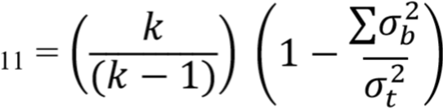

|  |  |
| --- | --- |
| Keterangan: | |
| *r*11 | = Reliabilitas Instrumen |
| ∑*ab*2 | = Jumlah Varian Butir |
| *k* | = Jumlah Pertanyaan |
| 𝜎𝑡2 | = Varian Total |

Pengujian reliabilitas dengan *Cronbach alpha* dapat dilihat dari nilai alpha, nilai dari 0,00 sampai dengan 1,00 jika skala itu dikelompokan ke dalam lima kelas dengan range yang sama, maka ukuran kemampuan *alpha* dapat di interpretasikan sebagai berikut:

1. Nilai *Cronbach alpha* 0,00 s.d 0,20 berarti kurang reliabel
2. Nilai *Cronbach alpha* 0,21 s.d 0,20 berarti agak reliabel
3. Nilai *Cronbach alpha* 0,41 s.d 0,60 berarti cukup reliabel
4. Nilai *Cronbach alpha* 0,61 s.d 0,80 berarti reliabel
5. Nilai *Cronbach alpha* 0,81 s.d 1,00 berarti sangat reliabel

Kriteria yang digunakan dalam keputusann uji reliabilitas yaitu:

1. Jika r11 > 0,60 maka instrument bersifat reliabel
2. Jika r11 ≤ 0,60 maka instrument bersifat tidak reliabel.

### F. Teknik Analisis Data

Menurut Sugiyono (2016:147) analisis data merupakan kegiatan setelah data dari seluruh responden atau sumber data lain terkumpul. Kegiatan dalam analisis data adalah mengelompokkan data berdasarkan variabel dan jenis responden. metabulasi dan berdasarkan variabel dari seluruh responden, menyajikan data tiap variabel yang diteliti, melakukan perhitungan untuk menjawab rumusan masalah, dan melakukan perhitungan untuk menguji hipotesis yang telah diajukan. Untuk peneliti yang tidak merumuskan hipotesis, langkah terakhir tidak dilakukan. Alat analisis yang digunakan adalah analisis regresi berganda dengan bantuan program komputer, yaitu SPSS versi 21.

Analisis regresi berganda menggunakan lebih dari satu variabel bebas untuk memprediksi variabel terikat.

1. Uji *Methode Successive Interval* (MSI)

*Methode of Successive Interval* (MSI) merupakan salah satu cara yang digunakan untuk mengubah suatu data ordinal menjadi data interval dengan mengubah proporsi atau susunan kumulatif setiap perubahan pada kategori menjadi nilai kurva normal yang baku (Ningsih, 2019). Data dalam penelitian dapat dikategorikan sebagai data ordinal. Sedangkan analisis regresi hanya lazim digunakan bila skala pengukuran yang yang dilakukan adalah data interval. Oleh karena itu, jika kita hanya mempunyai data berskala ordinal, maka data tersebut harus diubah kedalam bentuk interval untuk memenuhi persyaratan prosedur - prosedur tersebut. Metode suksesif interval merupakan proses mengubah data ordinal menjadi data interval. Mengapa data ordinal harus diubah dalam bentuk interval. Mentransformasikan data ordinal menjadi data interval gunanya untuk memenuhi sebagian dari syarat analisis parameti yang mana data setidaktidaknya berskala interval. Teknik transformasi yang paling sederhana dengan menggunakan MSI (*Methode Of Successive Interval*).

Langkahlangkah transformasi data sebagai berikut: (Ridwan & Kuncoro,

2018:30)

* 1. Pertama perhatikan setiap butir jawaban responden dari angket yangdisebarkan.
  2. Pada setiap butir ditentukan berapa orang yang mendapat 1, 2, 3, 4, dan

5 yang disebut sebagai frekuensi;

* 1. Setiap frekuensi dibagi dengan banyaknya responden dan hasilnya

disebut proporsi;

* 1. Tentukan nilai proporsi kumulatif dengan jalan menjumlahkan nilaiproporsi secara berurutan perkolom skor;
  2. Gunakan Tabel Distribusi Normal, hitung nilai Z ntuk setiap proporsikumultif yang diperoleh;
  3. Tentukan nilai tinggi desitas untuk setiap nilai Z yang diperoleh

(dengan menggunakan Tabel Tinggi Densitas);

* 1. Tentukan nilai skala dengan menggunkan rumus:

(*Density at Lower Limit*) – (*Density at Upper Limit*)

*NS*

=

(

*AreaBelowUpperLimit*

)

–

(

*AreaBelowLowerLimit*

)

Keterangan:

* + 1. *Density at Lower Limit* = kepadatan batas bawah
    2. *Density at Upper Limit* = kepadatan batas atas
    3. *Area Below Upper Limit* = daerah dibawah batas atas
    4. *Area Below Lower Limit* = daerah dibawah batas bawah
    5. Tentukan nilai transformasi dengan rumus:

Y 1= 1NS 1+ 1[ 11+ 1| 1NS*min 1*| 1]

1. Analisis Statistik Deskriptif

Dalam disiplin ilmu statistika yang dikenal dengan analisis statistik deskriptif, data diuraikan dalam bentuk nilai rata-rata, simpangan baku, varians, maksimum, minimum, jumlah, kemarahan, kurtosis, dan skewness untuk memberikan gambaran (Ghozali, 2018 : 19).

1. Uji Asumsi Klasik

Uji asumsi klasik terdiri dari uji normalitas, uji multikolonieritas, uji heteroksidasitas, dan uji autokorelasi. Uji asumsi klasik digunakan untuk menguji data yang dikumpulkan layak atau tidak untuk kemudian:

dianalisis.

* 1. Uji Normalitas

Bertujuan untuk mengetahui apakah dalam model regresi variabel dependent (terikat) dan variabel independen (bebas) memiliki distribusi normal atau tidak. Suliyanto (2012:69) menyatakan pengujian normalitas menggunakan pendekatan grafik yaitu menggunakan *Normal Probability Plot*, yaitu dengan membandingkan distribusi kumulatif dari data sesungguhnya dengan menggunakan distribusi kumulatif dari distribusi normal. Menggunakan analisis grafik adalah metode yang termudah baik dengan menggunakan

Histogram maupun *Normal Probability Plot*.

* 1. Uji Multikolonieritas

Suliyanto (2012;90) uji multikoliniearitas dapat dilakukan dengan melihat nilai TOL *(Tolerance)* dan *Varian inflantion Factors* dari masing-masing variabel bebas terhadap variabel berikutnya. Jika VIF tidak lebih dari 100, maka model dinyatakan tidak terdapat gejala multokolinear. Uji multikolinieritas dilakukan untuk mengetahui apakah model regresi menemukan korelasi antara variabel independen. Model regresi yang baik sebenarnya tidak memiliki korelasi antar variabel bebas. Untuk mendeteksi ada tidaknya multikolinieritas dapat dilihat dari nilai *Varians Inflation Factor* (VIF) serta TOL *(tolerance).*

Model regresi independen multikolinieritas adalah yang memiliki nilai

VIF < 10 dan nilai toleransi > 0,1. Jika nilai VIF > 10 dan nilai toleransi

< 0,1, maka terjadi gejala multikolinearitas.

1. Uji Heterokedastisitas

Suliyanto (2012; 95) menyatakan heterokedastisitas yaitu terdapat varian variabel dalam model regresi yang tidak sama (konstan). Uji heteroskedastisitas bertujuan untuk menguji apakah dalam suatu model regresi terdapat ketidaksamaan varians residual dari suatu pengamatan lain. Pada saat mendeteksi ada atau tidaknya

heteroskedastisitas, dapat ditentukan dengan melihat grafik plot (scatterplot) antara lain prediksi variabel dependen (ZPRED) dengan residual (SRESID), jika grafik plot menunjukkan pola titik bergelombang atau melebar lalu menyempit, dapat disimpulkan bahwa telah terjadi heteroskedastisitas. Namun, jika tidak ada pola yang jelas, titik-titik menyebar di atas dan di bawah angka 0 pada sumbu Y, maka

tidak terjadi heteroskedastisitas.

1. Uji Autokorelasi

Gujarati dan Porter (2009) menyatakan autokorelasi adalah ukuran statistik yang digunakan untuk mengetahui apakah suatu seri waktu memiliki pola atau ketergantungan antara nilai-nilai yang berdekatan. Dapat ditentukan dengan tingkat signifikansi (a), menghitung koefisien autokorelasi (p), membandingkan nilai p dengan nilai kritis dan menentukan apakah seri waktu tersebut stasioner atau tidak.

4. Analisis Regresi Linear Berganda

Suliyanto (2011;53) mengungkapkan analisis regresi berganda ini bertujuan untuk memprediksi besarnya keterkaitan dengan menggunakan data variabel bebas yang sudah diketahui besarnya. Dalam regresi berganda variabel tergantung dipengaruhi oleh dua atau lebih variabel bebas sehingga hubungan fingsional antara variabel tergantung (Y) dengan variabel (X1, X2, X3). Untuk melakukan pengujian hipotesis dalam penelitian ini menggunakan analisis regresi berganda. Untuk menguji hipotesis dalam penelitian ini digunakan model berikut ini:

𝑌1 = 𝛼 + 𝛽1 𝑋1 + 𝛽2𝑋2+𝛽3𝑋3+e

Keterangan: Y1

= Minat Beli

𝛼 = Konstanta

𝛽 = Koefesien regresi, yang menunjukan angka peningkatan ataupun penurunan variabel terikat (Y) yang didasarkan pada variabel bebas

(X).

𝑋1 = Persepsi Merek

𝑋2 = Persepsi Iklan Media Sosial

𝑋3 = Kepercayaan Konsumen

5. Uji Hipotesis

a. Uji Signifikasi Parsial (uji t)

Bertujuan untuk menguji signifikansi variasi hubungan antara variabel independen dengan dependen. Menurut Suliyanto (2012;62) nilai t hitung digunakan untuk menguji apakah variabel tersebut berpengaruh secara signifikan terhadap variabel tergantung atau tidak. Uji T pada penelitian ini bertujuan untuk menguji signifikansi variasi hubungan antara variabel independen dengan dependen, apakah variabel independen yaitu persepsi merek, persepsi iklan media sosial, dan kepercayaan konsumen berpengaruh terhadap variabel dependen yaitu minat beli.

Berikut langkah-langkah yang dilakukan antara lain:

1) Menentukan Formulasi Hipotesis

Rumusan hipotesis nihil dan alternatif untuk variabel persepsi merek terhadap Minat Beli.

H0 : β1 = 0 Artinya tidak terdapat pengaruh yang signifikan persepsi merek terhadap minat beli di Toko Greenhood Tegal. H1 : β1  0 Artinya terdapat pengaruh yang signifikan persepsi merek terhadap minat beli di Toko Greenhood Tegal. Rumusan hipotesis nihil dan alternatif untuk variabel persepsi iklan media sosial terhadap minat beli.



H0 : β2 = 0, Artinya tidak terdapat pengaruh yang signifikan persepsi iklan media sosial terhadap minat beli di Toko Greenhood Tegal.

H2 : β2  0, Artinya terdapat pengaruh yang signifikan persepsi iklan media sosial terhadap minat beli di Toko Greenhood Tegal



Rumusan hipotesis nihil dan alternatif untuk variabel kepercayaan konsumen terhadap minat beli.

H0 : β3 = 0, Artinya tidak terdapat pengaruh yang signifikan kepercayaan konsumen terhadap minat beli di Toko Greenhood Tegal.

H3 : β3  0, Artinya terdapat pengaruh yang signifikan kepercayaan konsumen terhadap terhadap minat beli di Toko Greenhood



Tegal.

1. Taraf Signifikan

Untuk menguji tarif signifikan akan digunakan uji t dua pihak dengan menggunakan tingkat signifikan sebesar 95% (α = 0,05)

1. Kriteria Pengujian Hipotesis

Kriteria untuk menerima atau menolak H0 adalah:

H0 di terima jika = -t α/ 2≤ t ≤ tα/2

H0 di tolak jika = t >α/ 2 atau t < -t α/2

1. Mengitung nilai t hitung

Adapun untuk menguji siginifikan menggunakan rumus sebagai berikut: thitung

= 𝑏𝑖

𝑠𝑏𝑖

Keterangan:

bi = Koefisien regresi sbi

= *Staandart Error*

1. Kesimpulan

### Gambar 3 Kurva Kriteria Penerimaan

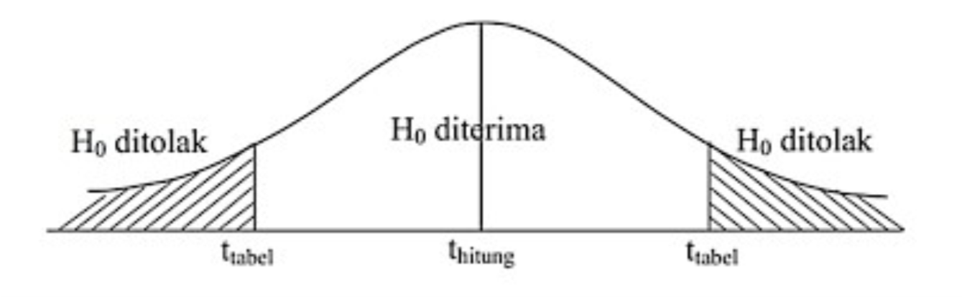

Dengan menggunakan tingkat keyakinan *alpha* (α) sebesar 5% dan derajat kebebasan (n-2). Kemudian dibandingkan antara thitung dengan ttabel, maka:

1. Jika thitung ≤ ttabel atau thitung ≥ ttabel maka H0 di tolak dan H1 diterima atau nilai sig < 0,05
2. Jika ttabel ≤ thitung ≤ ttabel maka H0 di terima dan H1 di tolak atau nilai sig > 0,05

Cara pengujian parsial terhadap variabel independen yang digunakan dalam penelitian ini adalah sebagai berikut:

1. Jika nilai signifikan dari masing-masing variabel yang diperolehdari pengujian lebih kecil dari nilai signifikan yang dipergunakan yaitu sebesar 0,05 (5%) maka secara parsial variabel independen berpengaruh signifikan terhadap variabel dependen.
2. Jika nilai signifikan dari masing-masing variabel yang diperolehdari pengujian lebih besar dari nilai signifikan yang dipergunakan yaitu 0,05 (5%) maka secara parsial variabel independen tidak berpengaruh signifikan terhadap variabel dependen.

b. Uji Signifikansi Simultan (Uji F)

Uji F digunakan untuk menguji secara simultan apakah variabel independen mempengaruhi variabel dependen. Apabila F*hitung* > F*tabel*, maka H0 ditolak dan Ha diterima. Yang artinya seluruh variabel independen secara simultan mempunyai pengaruh yang signifikan terhadap variabel dependen dengan menggunakan tingkat signifikan sebesar 5% .

Dalam penelitian ini uji signifikansi simultan yaitu untuk menilai apakah variabel bebas pengaruh persepsi merek, persepsi iklan media sosial dan kepercayaan konsumen secara bersama-sama memiliki pengaruh yang signifikan terhadap variabel tergantung yaitu minat beli

(Wiyanti et al., 2023).

1. Formulasi Hipotesis

H0 : β1, β2, β3 = tidak terdapat pengaruh persepsi merek, persepsi iklan

media sosial dan kepercayaan konsumen secara bersama-sama terhadap minat beli di toko Greenhood

Tegal

Ha : β1, β2, β3 ≠ terdapat pengaruh persepsi merek, persepsi iklan media

sosial dan kepercayaan konsumen secara bersamasama terhadap minat beli di toko Greenhood Tegal

1. Menentukan tingkat signifikansi

Untuk menentukan tingkat signifikansi maka menggunakan α = 5% (signifikansi 5% atau 0,05 adalah ukuran standar yang sering digunakan dalam penelitian).

1. Kriteria Pengujian Hipotesis
   1. Jika nilai F hitung > 5% maka Ho ditolak dan Ha diterima.
   2. Jika nilai F hitung < 5% maka Ho diterima dan Ha ditolak.

4) Penguji Signifikansi

Untuk menguji koefisien korelasi berganda, menggunakan rumus umum uji F yaitu sebagai berikut:

Fhitung = JKreg/k

JKres/(n-k-1)

Keterangan :

F : besarnya Fhitung

JKreg : Jumlah keseluruhan regresi

JKres : Jumlah keseluruhan residual

K : Jumlah variabel bebas n :

Jumlah sampel

Menguji variabel independen terhadap variabel dependen dapat dilakukan dengan melihat koefisien beta. Cara untuk menghasilkan hipotesis secara simultan adalah dengan menguji distribusi probabilitas yang diperoleh dari hasil analisis data menggunakan program SPSS sebagai berikut:

1. Jika signifikansi > 0,05 maka hipotesis diterima
2. Jika signifikansi <0,05 maka hipotesis ditolak

### Gambar 4 Kurva Penerimaan Hipotesis Pada Uji F

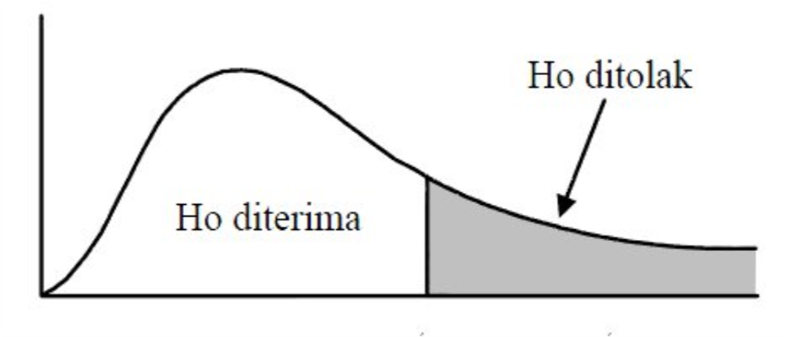

Apabila tingkat signifikansi lebih kecil dari 0,05 atau 5% maka hipotesis yang diajukan diterima dan dikatakan signifikansi (Ha diterima dan Ho ditolak) artinya secara simultan variabel independen (X) berpengaruh signifikan terhadap variabel dependen (Y) = hipotesis diterima. Sedangkan jika tingkat signifikansi lebih besar dari 0,05 atau 5% maka hipotesis yang diajukan ditolak atau dapat dikatakan tidak signifikan (Ha ditolak dan Ho diterima) artinya secara simultan variabel independen (X) tidak berpengaruh signifikan terhadap variabel dependen (Y) = hipotesis ditolak.

c. Koefisien Determinasi (𝑹𝟐)

Koefisien determinasi digunakan untuk mengukur pengaruh suatu variabel bebas terhadap kenaikan ketika nilai salah satu variabel berubah. Nilai 𝑅2 berkisar dari 0 sampai dengan 1. Semakin besar koefisien determinasi, semakin besar pula hubungan model dalam menerapkan variabel terikat. Untuk menguji koefisien determinasi digunakan rumus sebagai berikut:

**D =** 𝒓𝟐 **x 100%**

Keterangan: D : Koefisien determinasi r : Koefisien korelasi